

**PROTOCOLE**

**PROTOCOLE**

**DEVELOPPEMENT ET EVALUATION INITIALE D'OUTILS D’AIDE A LA DECISION PARTAGEE EN MINIMISANT LES INÉGALITÉS SOCIALES DE LA PRISE EN CHARGE DU CANCER.**

**OUTILS2-IPC 2019-059**

N° d’enregistrement :

Version n° 1.0- xx/xx/2020 soumise au CPP

|  |  |
| --- | --- |
| **Investigateur coordonnateur** : | **Docteur Julien MANCINI**  **Institut Paoli-Calmettes**  **UMR 1252 SESSTIM, Cancers, Biomédecine & Société (CANBIOS)**  **232, Bd Sainte Marguerite - BP 156**  **13273 Marseille Cedex 9**  **Tél. :**  **E-mail : julien.mancini@inserm.fr** |

|  |  |
| --- | --- |
| **Promoteur** : | **Institut Paoli-Calmettes**  232, Bd Sainte Marguerite - BP 156  13273 Marseille Cedex 9  Tél. : 04 91 22 37 78 - Fax : 04 91 22 36 01  E-mail : [drci.up@ipc.unicancer.fr](mailto:drci.up@ipc.unicancer.fr) |

Toute reproduction partielle ou totale du présent document est interdite sans autorisation de l’IPC

☐ Médicament : …..

☐ Produits sanguins labiles, Organes, Tissus, Préparation de Thérapie cellulaire

☐ Dispositif Médical

☒ Catégorie 3 : Hors L5311-1

# 

# 1. APPROBATION ET SIGNATAIRES DU PROTOCOLE

**Titre : DEVELOPPEMENT ET EVALUATION INITIALE D’OUTILS D’AIDE A LA DECISION PARTAGEE EN MINIMISANT LES INÉGALITÉS SOCIALES DE PRISE EN CHARGE DU CANCER.**

**OUTILS2-IPC 2019-059**

|  |  |  |
| --- | --- | --- |
| COMITE DE  PROTECTION DES PERSONNES | Nom du CPP : | Date d'avis : |
| Réf. CPP : |

|  |  |
| --- | --- |
| COMITE DE  REDACTION | Julien MANCINI, Leonor LOPEZ ALMEIDA, Anne-Déborah BOUHNIK, Fatima GAUNA CRISTALDO, Clémence CASANOVA, Dominique REY |

|  |  |  |  |
| --- | --- | --- | --- |
| Noms et titres  des Responsables | Coordonnées | Date  (jj-mm-aa) | Signature |
| **Docteur Julien MANCINI**  Investigateur principal | Institut Paoli-Calmettes  UMR 1252 SESSTIM, Cancers, Biomédecine & Société (CANBIOS)  232, Bd Sainte Marguerite - BP 156  13273 Marseille Cedex 9  Tél. : 04 91 22 35 02  E-mail : julien.mancini@inserm.fr |  |  |
| **Dr. Dominique GENRE** Directeur du Département | Département de la Recherche Clinique et de l’Innovation  Institut Paoli-Calmettes  232 bd Sainte Marguerite – BP 156  13273 Marseille Cedex 9  Tél : 04 91 22 37 78  Fax : 04 91 22 36 01  Email : drci.up@ipc.unicancer.fr |  |  |
| **Dr. Leonor LOPEZ ALMEIDA**  Chef de Projet |  |  |
| Datamanager |  |  |
| **Anne-Déborah BOUHNIK**  Biostatisticien | Université Aix-Marseille  29, avenue Robert Schuman 13621 Aix-en-Provence Cedex 01  Tél : 04 91 22 35 02  Email : anne-déborah.bouhnik@inserm.fr |  |  |
| **Fatima**  **GAUNA CRISTALDO, CLEMENCE CASANOVA, DOMINIQUE REY**  Investigateurs associés | Institut Paoli-Calmettes  UMR 1252 SESSTIM, Cancers, Biomédecine & Société (CANBIOS)  232, Bd Sainte Marguerite - BP 156  13273 Marseille Cedex 9 |  |  |

**La recherche sera conduite conformément au protocole, aux bonnes pratiques cliniques et aux dispositions législatives et réglementaires en vigueur**

**TABLE DES MATIERES**

**1. APPROBATION ET SIGNATAIRES DU PROTOCOLE 2**

**2. JUSTIFICATION SCIENTIFIQUE ET DESCRIPTION GENERALE DE LA RECHERCHE 7**

2.1 Rationnel de l’essai 7

2.2 Bénéfices et risques prévisibles 9

**3. OBJECTIFS DE LA RECHERCHE 9**

3.1 Objectif principal 9

3.2 Objectifs secondaires 9

**4. CONCEPTION DE LA RECHERCHE 10**

4.1 Critères d’évaluation 10

4.2 Description de la population à étudier 10

4.3 Description précise du déroulement de la recherche 10

4.4 Durée prévue de participation des personnes et durée de l’étude 11

4.5 Description des règles d’arrêt définitif ou temporaire de la recherche 11

4.6 Définition de la fin de la recherche 12

**5. SÉLECTION DES PERSONNES PARTICIPANTS A LA RECHERCHE 12**

5.1 Critères d’inclusion 12

5.2 Critères de non-inclusion 12

5.3 Modalités d’inclusion 13

6. METHODOLOGIE ET STATISTIQUES 13

Il s’agit d’une étude prospective, monocentrique, en ouvert, non randomisée. 13

Entretiens approfondis 13

Questionnaires 13

**7. Droit d'accès aux données et documents source 14**

**8. CONTROLE ET ASSURANCE QUALITE 14**

**9. CONSIDERATIONS ETHIQUES ET REGLEMENTAIRES 14**

9.1 Réglementaire 14

9.2 Comité de Protection des Personnes (CPP) 14

9.3 Déclaration aux autorités compétentes 14

9.4 Information et Consentement des participants 15

9.5 Responsabilités des investigateurs 15

9.6 Responsabilités du promoteur 15

**10. TRAITEMENT DES DONNÉES ET CONSERVATION DES DOCUMENTS ET DES DONNÉES RELATIVES À LA RECHERCHE 16**

**11. CONFIDENTIALITE ET PROPRIETES DES DONNÉES RELATIVE A LA RECHERCHE 16**

**12. RÈGLES RELATIVES À LA PUBLICATION 16**

**De même si applicable, les publications des résultats annexes (étude biologique,…) comporteront le nom de la personne ayant réalisé le travail annexe ainsi que les noms de toutes les autres personnes concernées par ce travail annexe. 16**

**13 – BIBLIOGRAPHIE 18**

17. Institute of Medicine. Crossing the quality chasm: a new health system for the 21st century. Washington, DC; 2001. 18

**14 - LISTE DES ANNEXES 1****9**

Annexe 1 : Outil de décision 1- radiothérapie conventionnelle, peropératoire ou abstention de radiothérapie 20

Annexe 2 : Outil de décision 2 – participation (ou non) a un essai clinique de phase précoce 24

Annexe 3 : Questions pour la sélection des participants sur le réseau seintinelles 29

Annexe 5 : Questionnaire sur l’Outil de décision 2- – participation (ou non) à un essai clinique de phase précoce 31

Annexe 6 : Entretien patientes de L'Institut Paoli-Calmettes 41

Annexe 7 : Entretien médecins de L'Institut Paoli-Calmettes 44

# 2. JUSTIFICATION SCIENTIFIQUE ET DESCRIPTION GÉNÉRALE DE LA RECHERCHE

## 2.1 Rationnel de l’essai

En cancérologie, des avancées thérapeutiques permettent une prise en charge satisfaisante des patients et, en règle générale, une augmentation de l’espérance de vie (1-3). Malheureusement, des inégalités importantes persistent entre patients de milieux défavorisés et ceux de milieux socio-économiques plus élevés au niveau de la prise en charge, des résultats cliniques, et parfois même, du taux de mortalité (4-14). C’est un problème de santé publique qui touche aussi bien la France que les États-Unis (15, 16).

La prise de décision partagée (*shared decision making*) permet d’améliorer la qualité de la prise en charge des patients atteints de cancer (17-22). À ce titre, il devient nécessaire de développer des outils et des interventions permettant de favoriser l’investissement des patients dans les prises de décisions qui concernent leurs parcours de soin (23). Des efforts spécifiques doivent être mis en œuvre afin d’aider toutes les personnes atteintes de cancer à prendre des décisions informées et congruentes avec leurs souhaits, quel que soit leur milieu socio-économique et social et leur niveau de littératie en santé. Dans une approche universaliste proportionnée, les interventions proposées doivent prendre en compte les disparités de santé liées aux conditions sociales d’existence des personnes (e.g., qualité des échanges médecin-patient, connaissance et compréhension du système de soin et des options thérapeutiques disponibles, qualité de vie) et être adaptées au niveau d’inégalité. (24)

Les outils d’aide à la décision (*patient decision aids*) favorisent la réduction de ces disparités de santé en fournissant des informations basées sur des preuves scientifiques (*evidence-based information*) concernant les avantages et inconvénients/risques inhérents aux options thérapeutiques/de prise en charge proposées aux patients. Ces outils permettent de favoriser une prise de décision informée et partagée (i.e., échanges patient-soignant) dans le cadre d’une approche centrée sur les patients afin que ceux-ci puissent prendre une décision plus éclairée et en lien avec leurs préférences propres (25, 26, 27, 28). Chez les patientes atteintes de cancer du sein, le recours à de tels outils peut permettre d’augmenter les connaissances associées aux options thérapeutiques, la satisfaction concernant le processus décisionnel, et de réduire le conflit décisionnel. Dans certains cas, il peut également permettre d’améliorer la qualité de vie (24). Toutefois, les « désavantages sociaux » auxquels certains patients font face peuvent agir comme des freins concernant leur participation à la prise de décision partagée et l’usage d’outils d’aide à la décision. Ces situations sociales constituent également des déterminants de santé associés à un risque accru de cancer, des variations dans les prises en charge médicale et des complications sanitaires (22). Dans ce cadre, l’élaboration d’outils d’aide à la décision plus clairs et concis, utilisés dans le cadre de l’entretien médical, permet de répondre au besoin de ces patients (29, 30, 31). Ce type d’outil d’aide à la décision permet d’améliorer les connaissances des patients, leur perception des risques, et leur participation à la prise de décisions concernant leur prise en charge. Dans certains cas, le recours à ces outils peut influencer le choix des patients et améliorer l’observance thérapeutique. Concernant la mise en place de ces outils, il a été montré que ceux-ci n’augmentent pas le temps de consultation médicale (24).

Les outils d’aide à la décision aident les personnes à s’impliquer dans les décisions de santé en rendant explicite la décision qui doit être prise, et en proposant une information « *evidence-based* » sur les bénéfices et risques des différentes options. Ils sont utilisés en consultation pour faciliter la révélation des préférences et permettent aux cliniciens d’adapter l’information aux besoins et caractéristiques des patients. Ils ont été utilisés avec succès, sans allonger la durée des consultations, et commencent à être déployés en routine, intégrés aux dossiers patients électroniques, avec un réel potentiel de surpassement des barrières à l’implémentation.

Les outils d’aide à la décision pour le cancer du sein et les essais cliniques intègrent des images ainsi que du langage médical simplifié (suivant l’exemple des *Picture Option Grid*) afin de promouvoir leur utilisation auprès de tous les patients, quel que soit leur niveau de littératie en santé.

Notre programme de recherche s’élabore autour d’un objectif général d’élaboration et d’évaluation (mixte) d’outils d’aides à la décision (*encounter decision aids*). Nous souhaitons également dans ce contexte aborder la question des inégalités en santé via la participation des usagers du système de santé à la prise de décision quel que soit leur niveau de compréhension des informations médicales (i.e., leur niveau de littératie en santé). Notre programme vise à étudier spécifiquement deux décisions avec au moins deux options médicalement acceptables :

- Décision 1 : Radiothérapie conventionnelle, peropératoire ou abstention de radiothérapie ;

- Décision 2 : Participation (ou non) à un essai clinique de phase précoce.

Dans un premier temps, les outils d’aide à la décision sont élaborés à partir de recherches empiriques menées auprès de personnes concernées (i.e., patientes, oncologues) (Décision 1), ou bien élaborés en collaboration avec un comité de pilotage dédié (Décision 2). Par la suite, les outils développés seront testés afin de vérifier leur utilisabilité, leur acceptabilité et la faisabilité auprès d’échantillons de convenance en faisant appel à des méthodes mixtes d’évaluation (entretiens qualitatifs et questionnaires). À la fin de cette phase, nous adapterons chaque outil en fonction des données collectées pendant les entretiens et issues des questionnaires, afin d’optimiser l’utilisabilité, l’acceptabilité et la faisabilité de chaque outil.

**Outil d’aide à la décision 1**

La décision étudiée dans cet Axe porte sur une innovation thérapeutique concernant le traitement par radiothérapie pour laquelle les cliniciens seront amenés à aider certaines patientes atteintes de cancer du sein de 60 ans et plus à décider entre soins standards et stratégie de « désescalade » thérapeutique. En effet, le recours à la radiothérapie peropératoire (et a fortiori l’abstention de radiothérapie), bien que ne modifiant pas le taux de survie globale pour les patientes âgées ayant un cancer du sein de bon pronostic, entraine un sur-risque en terme de récidive locale. Pour standardiser l’information fournie aux patientes, un nouvel outil d’aide à la décision est en cours de conception afin de détailler les options thérapeutiques possibles. La version initiale d’un outil d’aide à la décision (voir Annexe 1) a été élaborée à partir des résultats issus de focus groups et d’entretiens menés auprès de patientes et de médecins.

**Outil d’aide à la décision 2**

Une étude préalable en population générale et des entretiens avec des soignants ont permis d’explorer la pertinence de développer un outil d’aide à la décision portant sur les essais cliniques. Les résultats de cette étude indiquent qu’une brève information sur les essais permet d’améliorer les attitudes et la participation hypothétique envers les essais et qu’un format tabulaire est bien accepté, même en insistant comparativement sur les risques et les contraintes supplémentaires liés à la participation à un essai. En collaboration avec les équipes cliniques concernées et après constitution d’un comité de pilotage impliquant trois membres du comité de patients de l’IPC, il a été décidé de concevoir un outil générique d’aide à l’information sur les essais précoces. La revue de la littérature et les réunions régulières d’un comité de pilotage ont permis d’obtenir un premier outil dont une version imagée a été produite d’emblée (voir Annexe 2).

Cet outil fera l’objet des entretiens exploratoires en collaboration avec les services de l’IPC concernés auprès de patients (n=5), de médecins adresseurs (n=5) et de médecins investigateurs (n=5) afin d’explorer la pertinence et utilisabilité de l’outil (e.g., complétude, formulations, images). En parallèle aux entretiens approfondis, ces éléments seront également explorés quantitativement par questionnaire auprès d’un échantillon plus large de volontaires ayant été atteints d’un cancer recrutés via le réseau Seintinelles (n = 200). Tous les participants volontaires pourront répondre à ce questionnaire sans limitation d’âge ou de localisation puisque cette question n’est pas réservée aux patientes âgées atteintes de cancer du sein.

Les résultats nous permettront de statuer sur la pertinence de l’implémentation d’un tel outil dans le cadre de la pratique clinique.

## 2.2 Bénéfices et risques prévisibles

**Bénéfices :** Dans cette recherche il n’y a pas un bénéfice direct pour les participants, mais les résultats permettront de proposer des recommandations afin d’implémenter en cancérologie de brefs outils d’aide à la décision utilisables pendant les consultations.

**Risques :** Aucun risque psychologique n’est connu à ce jour.

# 3. OBJECTIFS DE LA RECHERCHE

## 3.1 Objectif principal

* Evaluation de la pertinence de deux outils d’aides à la décision afin d’optimiser leur

 :

* Outil de décision 1 : Radiothérapie conventionnelle, peropératoire ou abstention de radiothérapie (annexe 1)
* Outil de décision 2 : Participation (ou non) à un essai clinique de phase précoce (annexe 2)

## 3.2 Objectifs secondaires

* Description des attitudes des patients et des professionnels de santé envers l’outil 2
* Exploration des leviers et de freins éventuels à leur utilisation de façon idéalement systématique
* Information sur l’intérêt envers la démarche et les préférences de présentation selon différents niveaux de littératie en santé

# 4. CONCEPTION DE LA RECHERCHE

## 4.1 Critères d’évaluation

**Evaluation de l’objectif principal**

* Analyses et comparaisons des réponses aux questionnaires par rapport à la recommandation des outils de décision 1 (Radiothérapie conventionnelle, peropératoire ou abstention de radiothérapie annexe 4) et 2 (Participation (ou non) à un essai clinique de phase précoce, annexe 5)
* Analyses des réponses des entretiens (annexe 6) afin d’explorer la pertinence de L’Outil 2 (e.g., complétude, formulations, images)

**Evaluation des objectifs secondaires**

* Analyses des différents retours obtenus (entretiens et questionnaires), sur la formulation et l’intérêt des différentes sections des 2 outils afin d’ en optimiser leur utilisation
* -Analyse des entretiens concernant l’outil 2 afin de recueillir et de décrire les attitudes des patients et des professionnels de santé envers cet outil
* Recueil et description des leviers et des freins éventuels (entretiens et questionnaires) à l’utilisation des outils
* - Analyse des questionnaires pour étudier la pertinence (recommandation) des outils et les préférences envers l’information à transmettre selon le niveau de littératie en santé, le niveau d’étude et les préférences générale envers un partage des décisions thérapeutiques.

## 4.2 Description de la population à étudier

Pour le questionnaire portant sur l’outil de décision 1 (Radiothérapie conventionnelle, peropératoire ou abstention de radiothérapie)

* Femmes de 60 ans ou plus ayant ou ayant eu un cancer du sein et inscrites sur le réseau Seintinelles.

Pour le questionnaire portant sur l’outil de décision 2 (Participation (ou non) à un essai clinique de phase précoce)

* Personnes ayant ou ayant eu un cancer, majeures, inscrites sur le réseau Seintinelles.

Pour les entretiens sur l’outils 2 portant sur les essais cliniques :

* Personne ayant ou ayant eu un cancer ou médecins (adresseurs et investigateurs) des services concernés par la recherche.

## 4.3 Description précise du déroulement de la recherche

**Pour la réponse aux questionnaires online sur le réseau Seintinelles :**

Les personnes inscrites sur le réseau Seintinelles seront invités à participer via newsletter de la plateforme collaborative.

Avant leur accès aux questionnaires une notice d’information sera présenté online, le volontaire devra accepter la participation à l’étude.

Ensuite une série de questions permettra la sélection des volontaires (annexe3) :

* Soit non éligibles à participer à l’étude
* Soit pour les diriger vers un des deux outils de décision évalués dans cette étude.

Ce questionnaire exclura de l’étude toute personne mineure et toute personne n’ayant jamais eu un cancer.

Les autres personnes pourront participer à la réponse aux questionnaires :

* Si le répondeur est une femme de 60 ans ou plus ayant ou ayant eu un cancer du sein le répondeur sera dirigé vers le questionnaire sur l’outil d’aide à la décision 1- radiothérapie conventionnelle, peropératoire ou abstention de radiothérapie (annexe 4)
* Si ces conditions ne correspondent pas à la personne qui est en train de remplir le questionnaire, cette personne sera dirigée vers le questionnaire sur l’Outil d’aide à la décision 2- – participation (ou non) a un essai clinique de phase précoce (annexe 5)

La réponse à ces questionnaires sera anonyme, l’adresse IP et l’adresse e-mail du participant ne sera pas collectée. Seulement les cookies du dispositif seront collectés. Ce type de données ne permet pas d’identifier la personne, mais empêche qu’une même personne puisse participer plusieurs fois à l’étude avec le même dispositif.

**Pour la participation à l’entretien :**

Le recrutement se fera à travers les équipes cliniques concernées de l’IPC, les potentiels participants recevront une notice informative concernant les objectifs de l’étude.

Seront invités à participer les adultes volontaires et ayant été traités pour un cancer (outil sur les essais précoces). Seront exclues toutes les personnes qui ne correspondent pas à ces critères.

La durée de participation aux entretiens est d’environ 15 à 45 minutes. Ils seront effectués au sein de l’établissement médical. Il sera demandé en début d’entretien de confirmer la participation volontaire après avoir reçu une note d’information. Les entretiens enregistrés seront retranscrits en supprimant toute référence à des personnes ou toute information rendant l’entretien directement ou indirectement nominatif.

## 4.4 Durée prévue de participation des personnes et durée de l’étude

Durée des inclusions : Octobre 2020 - Avril 2021

Durée de participation : La durée de participation est de quelques minutes (15-45 minutes pour les entretiens et 20-30 minutes pour la réponse aux questionnaires)

Durée du suivi : pas de suivi

Durée totale de l’étude : 6 mois

## 4.5 Description des règles d’arrêt définitif ou temporaire de la recherche

4.5.1 De la participation d’une personne à la recherche :

* Retrait de consentement, décision de l’investigateur, décès

Procédure de suivi de la personne :

Pour les patients IPC la prise en charge sera réalisée selon les habitudes du centre.

4.5.2 D’une partie ou de la totalité de la recherche :

Les motifs d'arrêt prématuré de la recherche, définitif ou temporaire de l'étude seront sur décision du promoteur.

## 4.6 Définition de la fin de la recherche

La fin de la recherche correspond au terme de la participation de la dernière personne qui se prête à la recherche

# 5. SÉLECTION DES PERSONNES PARTICIPANTS A LA RECHERCHE

## 5.1 Critères d’inclusion

Pour le questionnaire portent sur l’outil de décision 1 - Radiothérapie conventionnelle, peropératoire ou abstention de radiothérapie

* Femmes d’âge ≥ 60 ans
* ayant ou ayant eu un cancer du sein
* Inscrites sur le réseau Seintinelles.
* Non opposition suite à l’information délivrée

Pour le questionnaire portent sur l’outil de décision 2 - Participation (ou non) à un essai clinique de phase précoce

* Age ≥ 18 ans
* Toute personne ayant ou ayant eu un cancer
* Inscrit sur le réseau Seintinelles
* Non opposition suite à l’information délivrée

Pour l’entretien sur l’outil de décision 2 - Participation (ou non) à un essai clinique de phase précoce

* Age ≥ 18 ans
* Toute personne ayant ou ayant eu un cancer (n=5), médecins adresseurs de l’Institut Paoli Calmettes (n=5) et médecins investigateurs de l’Institut Paoli Calmettes (n=5)
* Non opposition suite à l’information délivrée

## 5.2 Critères de non-inclusion

- Personne en situation d'urgence, personne majeure faisant l'objet d'une mesure de protection légale (majeur sous tutelle, curatelle ou sauvegarde de justice), ou hors d'état d'exprimer un consentement libre et éclairé.

## 5.3 Modalités d’inclusion

Après signature du document d’information les patients éligibles à l’entretien sont enregistrés dans le CRF :

**https://www.canceropole-paca-coonline.com/crfonline**

Un numéro d'inclusion sera transmis systématiquement par mail à l’investigateur, au technicien de recherche clinique, à l’attaché de recherche clinique, à l’Unité Promotion du DRCI ([drci.up@ipc.unicancer.fr](mailto:drci.up@ipc.unicancer.fr)) en retour de la confirmation d’inclusion.

Possibilité de participer simultanément à une autre recherche si pas d’interférence avec la présente étude.

## 6. METHODOLOGIE ET STATISTIQUES

## Il s’agit d’une étude transversale, ouvert à toute la France pour la réponse aux questionnaires et monocentrique pour les entretiens, en ouvert, non randomisée.

**Effectif**

* ***Pour les questionnaires*** l’outil 1 et l’outil 2 : 200 personnes
* Pour entretiens sur l’outil 1: 5 patients

5 les médecins investigateurs

5 les médecins adresseurs

**Analyses :**

### Entretiens approfondis

Pour les entretiens, nous entreprendrons une analyse thématique en deux étapes, inspirée de la phénoménologie descriptive. Les notes prises pendant les entretiens avec les patients et les professionnels de santé seront analysées en relation avec les trois thèmes suivants : l’utilisabilité, l’acceptabilité et la faisabilité de chaque outil. Les analyses permettront d’évaluer les attitudes et de décrire les leviers et les freins à l’égard de l’outil 2 en prenant en compte les modalités de présentation et les préférences déclarées par les participants

### Questionnaires

Des analyses descriptives simples (moyenne, médiane, dispersion des scores) seront menées afin de classer les différents éléments d’information par ordre d’importance. Ce classement permettra de discuter, en regard des éventuels ajouts proposés, de la suppression potentielle de certains éléments dans les versions finalisées des outils d’aide à la décision.

Des analyses statistiques reposant sur des tests de rangs appariés pour classer par ordre d’importance/utilité les informations à transmettre. Des analyses exploratoires seront menées pour étudier le classement des informations à transmettre et le niveau de recommandation de l’outil d’aide à la décision selon le niveau de littératie en santé, le niveau d’étude et les préférences générale envers un partage des décisions thérapeutiques. Ces analyses feront appel à des modèles de régression correspondant à la distribution des variables étudiées.

**7. Droit d'accès aux données et documents source**

L'investigateur s'engage, pour lui-même et pour toutes les personnes amenées à suivre le déroulement de l'essai, à garantir la confidentialité de toutes les informations fournies par l’Institut Paoli-Calmettes jusqu'à la publication des résultats de l'essai. Cette obligation de confidentialité ne s'appliquera pas aux renseignements que l'investigateur sera amené à communiquer aux patients dans le cadre de leur participation à l'essai ni aux informations déjà publiées.

# 8. CONTROLE ET ASSURANCE QUALITE

L’Institut Paoli-Calmettes (IPC) est le promoteur de ce projet.

Le promoteur est responsable de la mise en place d'un système d'assurance qualité décrit dans les procédures institutionnelles afin que l'essai soit réalisé conformément au protocole et aux Bonnes Pratiques Cliniques.

Le projet sera coordonné par le Département de la Recherche Clinique et de l’Innovation de l’IPC, qui assurera le contrôle de qualité.

# 9. CONSIDERATIONS ETHIQUES ET REGLEMENTAIRES

## 9.1 Réglementaire

L'essai clinique doit être conduit conformément :

* aux principes éthiques de la déclaration d'Helsinki de 1964, révisée
* aux Bonnes Pratiques Cliniques de la décision de Novembre 2006,
* à la Directive Européenne (2001/20/CE) sur la conduite des essais cliniques,
* à la loi Huriet (n°88-1138) du 20 décembre 1988 relative à la Protection des Personnes se prêtant à la Recherche Biomédicale et modifiée par la loi de Santé Publique (n° 2004-806) du 9 août 2004,
* à la loi n° 2004-801 du 6 août 2004 relative à la protection des personnes physiques à l’égard des traitements de données à caractère personnel, et modifiant la loi n° 78-17 du 6 janvier 1978 relative à l’informatique, aux fichiers et aux libertés,
* à la loi n° 2011-814 du 7 juillet 2011 relative à la bioéthique.
* à la loi n° 2012-300 du 5 mars 2012 modifiée par le décret 2016-1537 du 16 novembre 2016.

## 9.2 Comité de Protection des Personnes (CPP)

Le promoteur s’engage à soumettre le projet d’étude à l’avis préalable d’un Comité de Protection des Personnes (CPP). Les informations communiquées portent d’une part sur les modalités et la nature de la recherche et d’autre part, sur les garanties prévues pour les patients participant à cet essai.

## 9.3 Déclaration aux autorités compétentes

Le présent protocole fera l’objet d’une diffusion auprès de l’ANSM pour information.

## 

## 9.4 Information et non opposition des participants

Préalablement à la réalisation d'une recherche impliquant la personne humaine, la non opposition de celle-ci doit être recueilli après qu'elle a été informée, par l'investigateur ou son représentant, de l'objectif de la recherche, du déroulement et de la durée de l'étude, des bénéfices, risques potentiels et contraintes de l'essai, de l'avis donné par le CPP.

La notice d’information pour les patients et les médecins ayant suivre un entretien sera datée et signée par le patient et l'investigateur (un exemplaire archivé par l'investigateur, un autre remis au patient ou à son représentant légal).

Le formulaire d'information et de non opposition du patient doit être associé sur un même document afin d'éviter tout risque de contestation sur le contenu de l'information donnée.

## 

## 9.5 Responsabilités des investigateurs

L'investigateur de chaque établissement concerné s'engage à conduire l'essai clinique conformément au protocole qui a été approuvé par le CPP. L'investigateur ne doit apporter aucune modification au protocole sans l'autorisation du promoteur.

Il est de la responsabilité de l’investigateur responsable de l’essai dans l’établissement :

* de fournir au promoteur son curriculum vitae ainsi que ceux des co-investigateurs,
* d'identifier les membres de son équipe qui participent à l'essai et de définir leurs responsabilités,
* de démarrer le recrutement des patients après autorisation du promoteur,
* d'essayer d’inclure le nombre requis de patients dans les limites de la période de recrutement établie.

Il est de la responsabilité de chaque investigateur :

* de recueillir le formulaire d’information daté et signé par le patient avant toute procédure de sélection spécifique à l'essai,
* de compléter régulièrement les cahiers d'observation (CRF) pour chacun des patients inclus dans l'essai et de laisser à l'Assistant de Recherche Clinique (ARC) un accès direct aux documents-source afin que ce dernier puisse valider les données du CRF,
* de corriger, de signer et de dater les corrections des CRF pour chacun des patients inclus dans l'étude,
* d'accepter les visites régulières de l'ARC et éventuellement celles des auditeurs mandatés par le promoteur ou des inspecteurs des autorités de tutelle.

Toute la documentation relative à l'étude (protocole, document d’information, cahiers d'observation, dossier investigateur, etc.…), ainsi que les documents originaux (résultats de laboratoire, radiologies, comptes-rendus de consultations, rapports d'examens cliniques pratiqués, etc.) doivent être détenus dans un lieu sûr et considérés comme du matériel confidentiel. L'archivage des données sera sous la responsabilité de l'investigateur et selon la législation en vigueur.

Ce dernier devra conserver les données ainsi qu’une liste d'identification des patients pendant une durée minimale de *15* ans après la fin de l’étude.

## 9.6 Responsabilités du promoteur

Il est de la responsabilité du promoteur de**:**

* souscrire une assurance pour couvrir sa responsabilité civile en cas de conséquences dommageables de la recherche pour la personne qui s’y prête,
* communiquer aux investigateurs toutes les informations nécessaires pour la conduite de la recherche,
* demander l’avis du CPP,
* d’informer l’ANSM
* d'informer les Directeurs des établissements de santé
* informer l’ANSM de l’arrêt prématuré de celle-ci à partir du moment où il en a été informé

Le promoteur doit assurer l’archivage des documents essentiels sur la conduite de l’étude dans des conditions assurant leur sécurité, pendant la durée minimale prévue par les BPC, soit 15 ans après la fin de la recherche.

# 10. TRAITEMENT DES DONNÉES ET CONSERVATION DES DOCUMENTS ET DES DONNÉES RELATIVES À LA RECHERCHE

Le traitement des données de l’essai est assuré par l’Unité de Gestion des Données de l’Institut Paoli-Calmettes- ; les données restant la propriété de l’Institut Paoli-Calmettes, promoteur de la recherche.

Le logiciel de traitement des données utilisé est le logiciel Ennov Clinical.

Pour les recherches impliquant la personne humaine, conformément à la révision de la loi informatique et liberté du 06 août 2004 et à son décret d’application, l’Institut Paoli-Calmettes s’est engagé à suivre la méthodologie de référence MR003 de la Commission Nationale de l’Informatique et des Libertés.

# 11. CONFIDENTIALITE ET PROPRIETES DES DONNÉES RELATIVE A LA RECHERCHE

L'investigateur s'engage à ne pas publier, divulguer ou utiliser, de quelque façon que ce soit, directement ou indirectement, les informations scientifiques ou techniques en relation avec l'essai.

Néanmoins, conformément à l'article R 5121-13 du Code de la Santé Publique, le centre et l'investigateur pourront donner des informations relatives à l'essai :

- au ministre chargé de la santé,

- aux médecins inspecteurs de santé publique,

- aux pharmaciens inspecteurs de santé publique,

- au Directeur Général et aux inspecteurs de l'ANSM.

L'essai ne pourra faire l'objet d'aucun commentaire écrit ou oral sans l'accord du promoteur ; l'ensemble des informations communiquées ou obtenues pendant la réalisation de l'essai appartenant de plein droit au promoteur qui pourra librement en disposer.

# 12. RÈGLES RELATIVES À LA PUBLICATION

Les résultats de cet essai sont la propriété conjointe de l’UMR SESSTIM et de l’Institut Paoli-Calmettes qui pourront les exploiter librement. Toutes les informations résultant de cet essai sont considérées comme confidentielles, au moins jusqu'à ce que l'analyse appropriée et le contrôle par le promoteur et l'investigateur principal soient achevés. Les résultats doivent être publiés ou présentés en collaboration avec le promoteur.

Toutes publications, abstracts ou présentations comprenant les résultats doivent être soumis pour approbation au promoteur (IPC).

Par ailleurs, toutes communications, manuscrits ou présentations doivent comporter une rubrique qui mentionne impérativement l’IPC et l’AMU (Aix-Marseille Université), le SESSTIM, ainsi que les organismes qui ont supporté financièrement la recherche.

L'investigateur principal sera le signataire principal (1er ou dernier auteur).

Les investigateurs suivants seront cités en fonction de leur implication dans le protocole.

# 13 – BIBLIOGRAPHIE

1. Cameron D, Piccart-Gebhart MJ, Gelber RD, Procter M, Goldhirsch A, de Azambuja E, et al. 11 years' follow-up of trastuzumab after adjuvant chemotherapy in HER2-positive early breast cancer: final analysis of the HERceptin Adjuvant (HERA) trial. Lancet. 2017;389(10075):1195-205.

2. Lowery AJ, Kell MR, Glynn RW, Kerin MJ, Sweeney KJ. Locoregional recurrence after breast cancer surgery: a systematic review by receptor phenotype. Breast Cancer Res Treat. 2012;133(3):831-41.

3. (EBCTCG) EBCTCG. Effects of radiotherapy and of differences in the extent of surgery for early breast cancer on local recurrence and 15-year survival: an overview of the randomised trials. The Lancet. 17 December 2005–6 January 2006;366(9503):2087-106.

4. Mac Bride MB, Neal L, Dilaveri CA, Sandhu NP, Hieken TJ, Ghosh K, et al. Factors associated with surgical decision making in women with early-stage breast cancer: a literature review. Journal of women's health. 2013;22(3):236-42.

5. McVea KLSP, Minier WC, Palensky JEJ. Low-income women with early-stage breast cancer: physician and patient decision-making styles. Psycho-Oncology. 2001;10:137-46.

6. Polacek GN, Ramos MC, Ferrer RL. Breast cancer disparities and decision-making among U.S. women. Patient education and counseling. 2007;65(2):158-65.

7. Richardson LC. Treatment of breast cancer in medically underserved women: a review. The breast journal. 2004;10(1):2-5.

8. Chen JY, Diamant AL, Thind A, Maly RC. Determinants of breast cancer knowledge among newly diagnosed, low-income, medically underserved women with breast cancer. Cancer. 2008;112(5):1153-61.

9. Donepudi MS, Kondapalli K, Amos SJ, Venkanteshan P. Breast cancer statistics and markers. Journal of cancer research and therapeutics. 2014;10(3):506-11.

10. Hawley ST, Lantz PM, Janz NK, Salem B, Morrow M, Schwartz K, et al. Factors associated with patient involvement in surgical treatment decision making for breast cancer. Patient education and counseling. 2007;65(3):387-95.

11. Hurd TC, James T, Foster JM. Factors that affect breast cancer treatment: underserved and minority populations. Surgical oncology clinics of North America. 2005;14(1):119-30, vii.

12. Wheeler SB, Reeder-Hayes KE, Carey LA. Disparities in breast cancer treatment and outcomes: biological, social, and health system determinants and opportunities for research. The oncologist. 2013;18(9):986-93.

13. Shinagawa SM. The excess burden of breast carcinoma in minority and medically underserved communities: application, research, and redressing institutional racism. Cancer. 2000;88(5 Suppl):1217-23.

14. Siminoff LA, Graham GC, Gordon NH. Cancer communication patterns and the influence of patient characteristics: disparities in information-giving and affective behaviors. Patient education and counseling. 2006;62(3):355-60.

15. Delaporte I. Face au cancer du sein, les inégalités se creusent. l’Humanité. 2015.

16. Ligue contre le cancer. 4eme rapport de l’observatoire societal des cancers. Paris: Observatoire societal des cancers; 2014.

## 17. Institute of Medicine. Crossing the quality chasm: a new health system for the 21st century. Washington, DC; 2001.

18. Charles C, Gafni A, Whelan T, O'Brien MA. Treatment decision aids: conceptual issues and future directions. Health Expect. 2005;8(2):114–25.

19. Charles C, Gafni A, Whelan T. Shared decision-making in the medical encounter: what does it mean? (or it takes at least two to tango). Soc Sci Med (1982). 1997;44:681–92.

20. Senate and House of Representatives. Patient Protection and Affordable Care Act. Washington; 2010.

21. Hoffmann TC, Montori VM, Del Mar C. The connection between evidencebased medicine and shared decision making. JAMA. 2014;312(13):1295–6.

22. Enard, KR, Mullen PD, Kamath GR, Dixon NM, Volk RJ. Are cancer-related decision aids appropriate for socially disadvantaged patients? A systematic review of US randomized controlled trials. BMC Medical Informatics and Decision Making. 2016;16(64):1-15.

23. Elwyn G, Scholl I, Tietbohl C, Mann M, Edwards AG, Clay C, Legare F, van der Weijden T, Lewis CL, Wexler RM, Frosch DL. Many miles to go . . . : a systematic review of the implementation of patient decision support interventions into routine clinical practice. BMC Medical Informatics and Decision Making. 2013; 13(2): S14.

24. Durand MA, Yen RW, O’Malley AJ, Politi MC, Dhage S, Rosenkranz K, et al. What matters most: protocol for a randomized control trial of breast cancer surgery encounter decision aids across socioeconomic strata. BMC Public Health. 2018;18(241):1-16.

25. Stacey D, Legare F, Col NF, Bennett CL, Barry MJ, Eden KB, Holmes-Rovner M, Llewellyn-Thomas H, Lyddiatt A, Thomson R, et al. Decision aids for people facing health treatment or screening decisions. Cochrane Database Syst Rev. 2014;1:CD001431.

26. Coyne I, O'Mathuna DP, Gibson F, Shields L, Sheaf G. Interventions for promoting participation in shared decision-making for children with cancer. Cochrane Database of Systematic Reviews. 2013;6:CD008970.

27. Duncan E, Best C, Hagen S. Shared decision making interventions for people with mental health conditions. Cochrane Database of Systematic Reviews. 2010;1: CD007297.

28. Legare F, Stacey D, Turcotte S, Cossi MJ, Kryworuchko J, Graham ID, Lyddiatt A, Politi MC, Thomson R, Elwyn G, Donner-Banzhoff N. Interventions for improving the adoption of shared decision making by healthcare professionals. Cochrane Database of Systematic Reviews. 2014;9: CD006732.

29. Durand MA, Carpenter L, Dolan H, Bravo P, Mann M, Bunn F, Elwyn G. Do interventions designed to support shared decision-making reduce health

inequalities? A systematic review and meta-analysis. PLoS One. 2014;9(4): e94670.

30. Politi MC, Adsul P, Kuzemchak MD, Zeuner R, Frosch DL. Clinicians' perceptions of digital vs. paper-based decision support interventions. J Eval Clin Pract. 2015;21(2):175–9.

31. Wyatt KD, Branda ME, Anderson RT, Pencille LJ, Montori VM, Hess EP, Ting HH, LeBlanc A. Peering into the black box: a meta-analysis of how clinicians use decision aids during clinical encounters. Implement Sci. 2014;9:26.

32. Forcino RC, Bustamante N, Thompson R, Percac-Lima S, Elwyn G, Perez-Arechaederra D, et al. Developing and Pilot Testing a Spanish Translation of CollaboRATE for Use in the United States. PloS one. 2016;11(12):e0168538.

33. Taylor MJ, McNicholas C, Nicolay C, Darzi A, Bell D, Reed JE. Systematic review of the application of the plan-do-study-act method to improve quality in healthcare. BMJ Qual Saf. 2014;23(4):290-8.

34. Elwyn G, Legare F, van der Weijden T, Edwards A, May C. Arduous implementation: does the Normalisation Process Model explain why it's so difficult to embed decision support technologies for patients in routine clinical practice. Implementation science : IS. 2008;3:57.

35. Murray E, Treweek S, Pope C, MacFarlane A, Ballini L, Dowrick C, et al. Normalisation process theory: a framework for developing, evaluating and implementing complex interventions. BMC medicine. 2010;8:63.

36. Ford S, Hall A, Ratcliffe D, Fallowfield L. The Medical Interaction Process System (MIPS): an instrument for analyzing interviews of oncologists and patients with cancer. Social Science & Medicine. 2000;50:553-66.

# 14 - LISTE DES ANNEXES

* ANNEXE 1 : OUTIL DE DECISION 1- RADIOTHERAPIE CONVENTIONNELLE, PEROPERATOIRE OU ABSTENTION DE RADIOTHERAPIE
* ANNEXE 2 : OUTIL DE DECISION 2 – PARTICIPATION (OU NON) A UN ESSAI CLINIQUE DE PHASE PRECOCE
* ANNEXE 3 : QUESTIONS POUR LA SELECTION DES PARTICIPANTS SUR LE RESEAU SEINTINELLES
* ANNEXE 4 : QUESTIONNAIRE SUR L’OUTIL DE DECISION 1- RADIOTHERAPIE CONVENTIONNELLE, PEROPERATOIRE OU ABSTENTION DE RADIOTHERAPIE
* ANNEXE 5 : QUESTIONNAIRE SUR L’OUTIL DE DECISION 2 – PARTICIPATION (OU NON) A UN ESSAI CLINIQUE DE PHASE PRECOCE
* ANNEXE 6 : Questionnaire de recherche pour entretien patients Institut Paoli Calmettes.
* ANNEXE 7 : Questionnaire de recherche pour entretien médecins Institut Paoli Calmettes

## Annexe 1 : Outil de decision 1- radiotherapie conventionnelle, peroperatoire ou abstention de radiotherapie

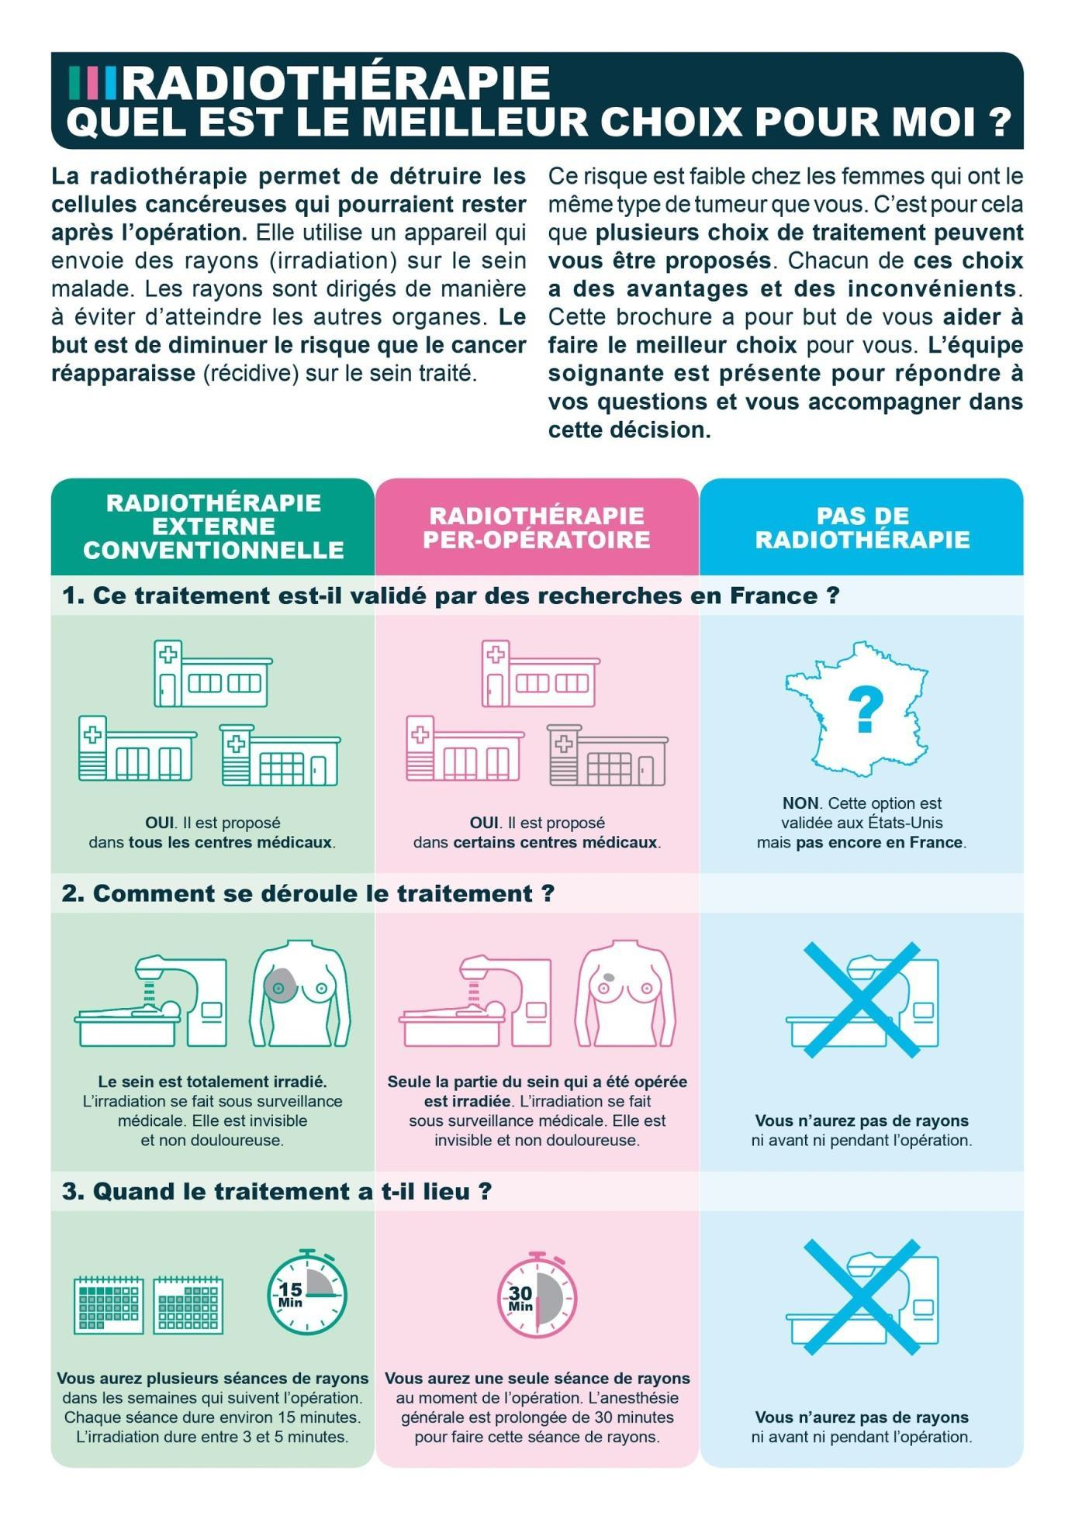

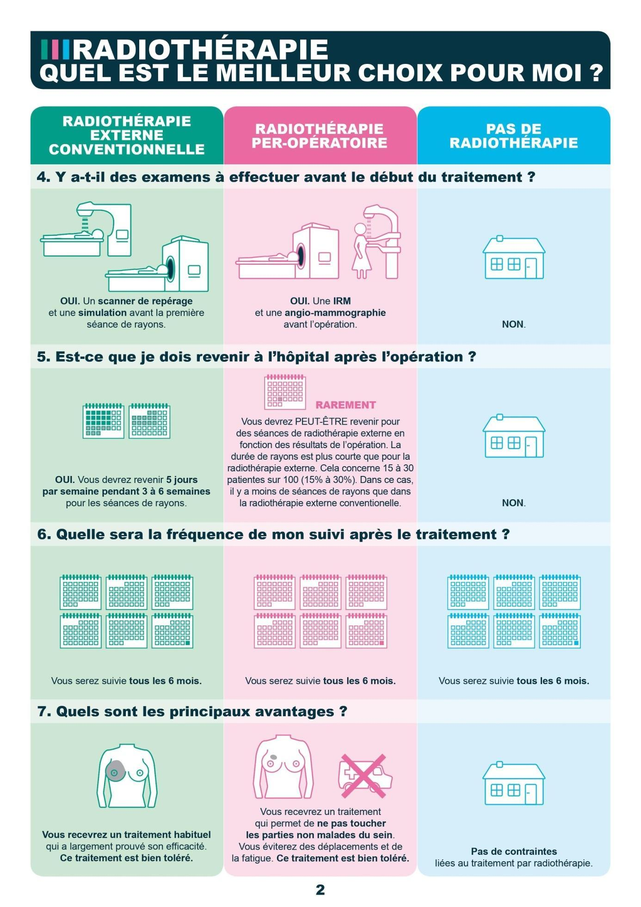

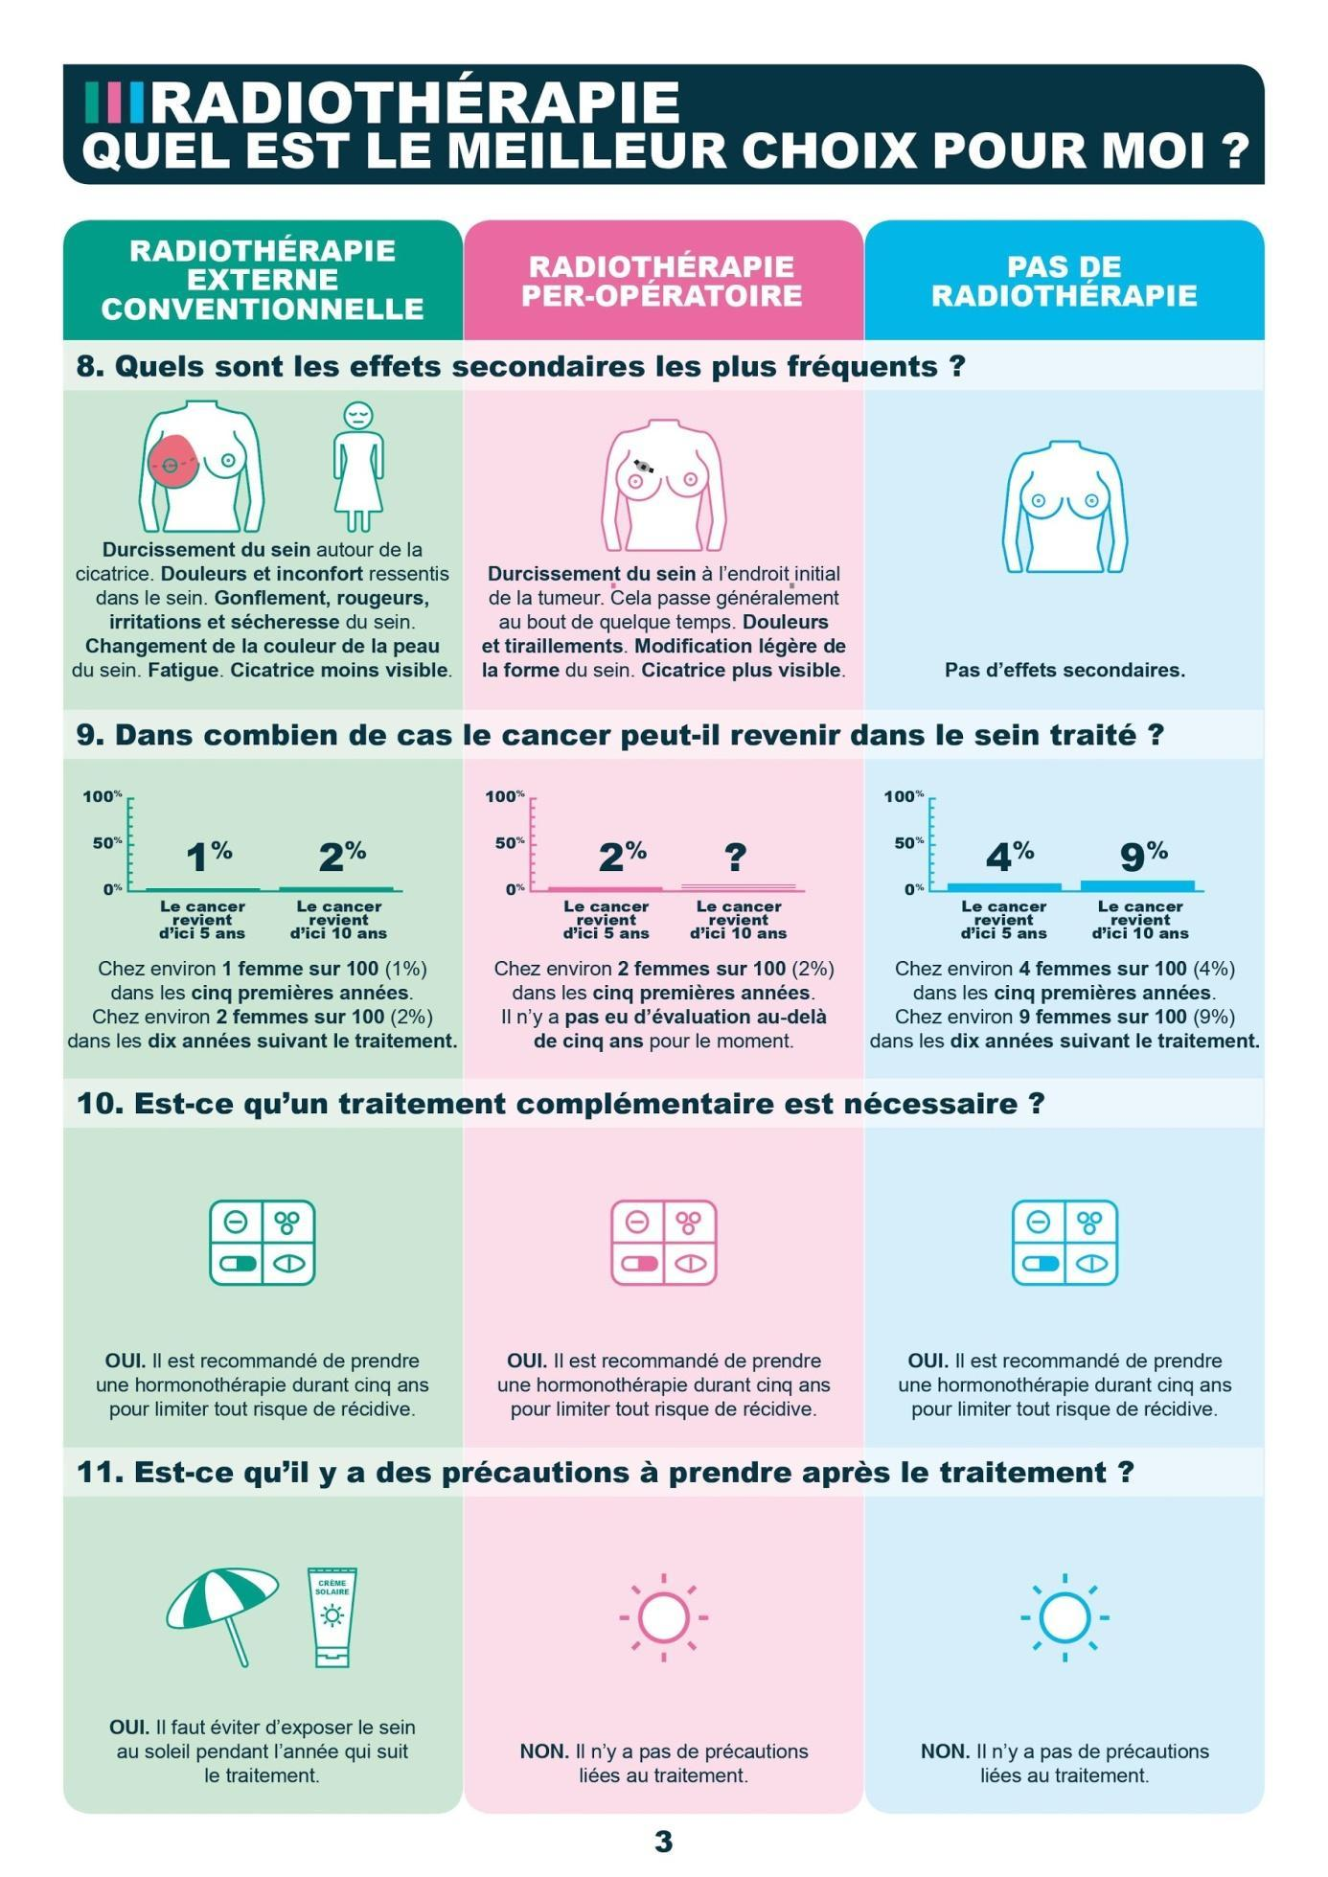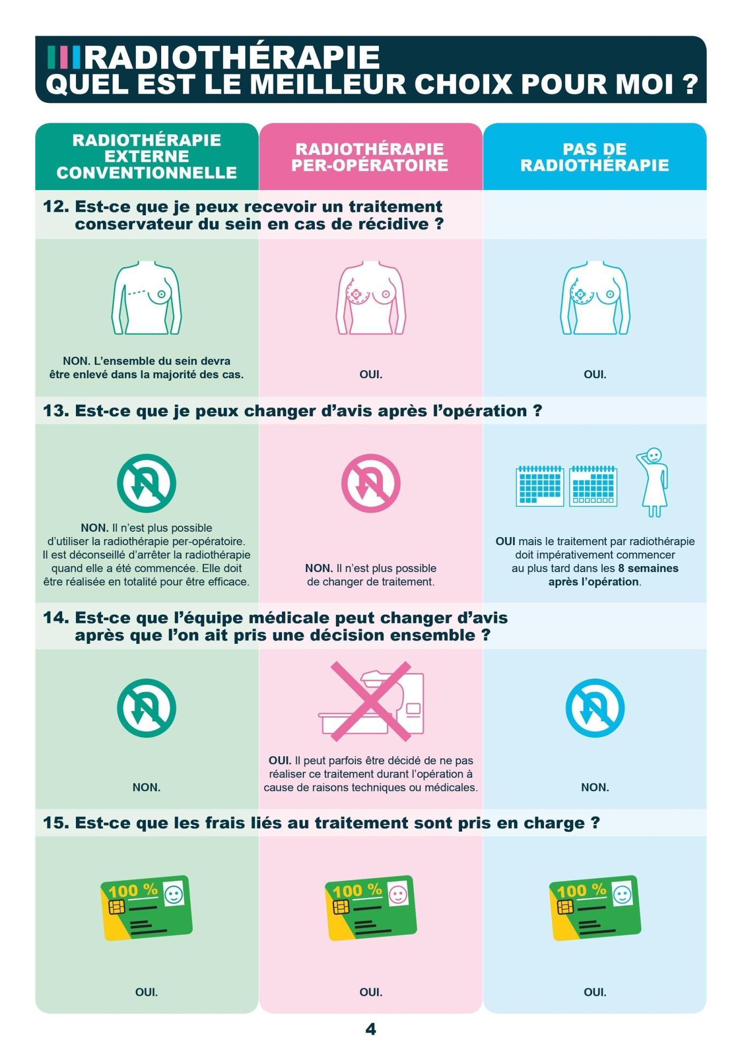

## Annexe 2 : outil de décision 2 – participation (ou non) a un essai clinique de phase précoce

## 

## 

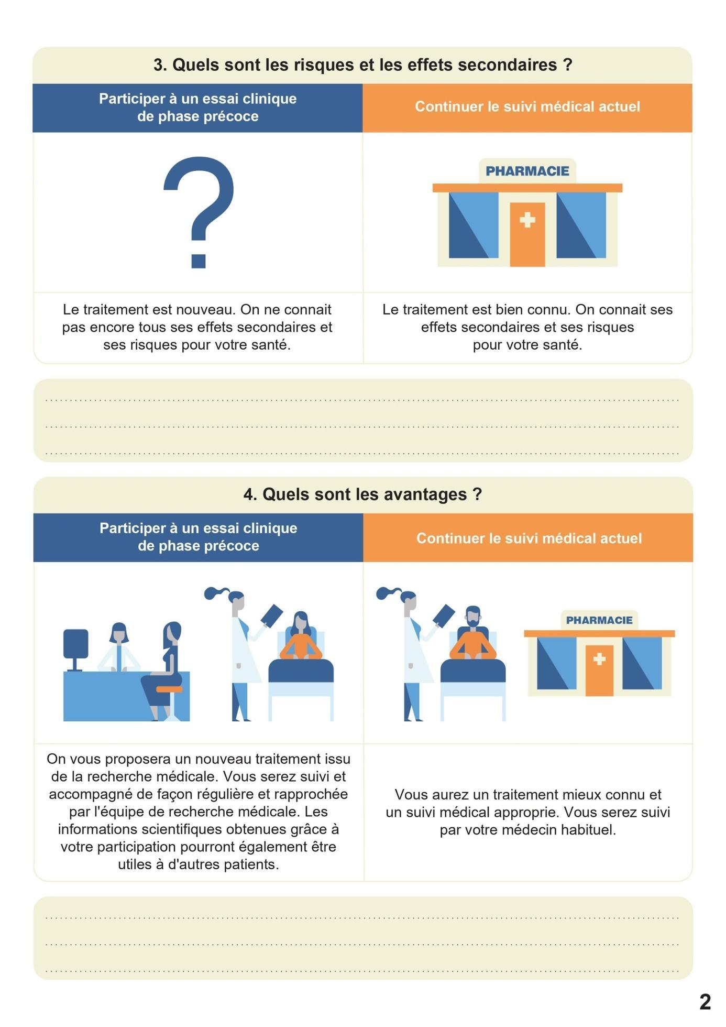

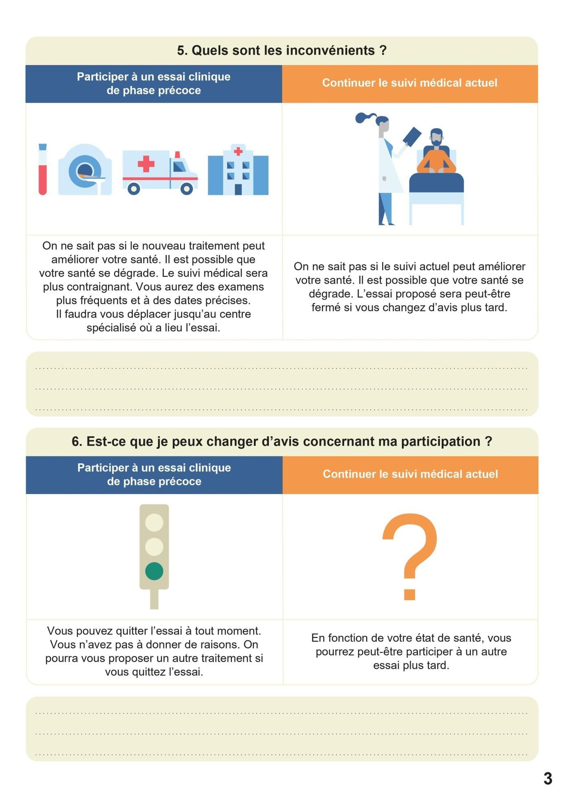

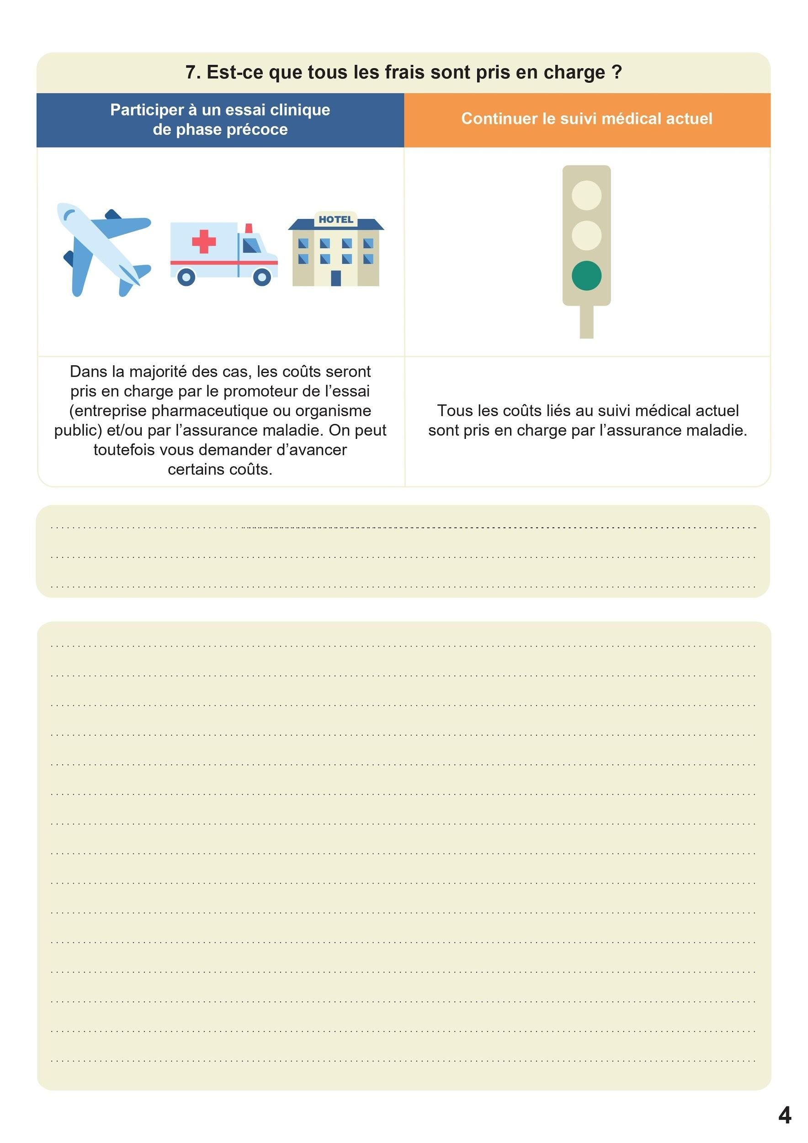

## Annexe 3 : questions pour la selection des participants sur le reseau seintinelles

**PARTIE 1. QUELQUES QUESTIONS VOUS CONCERNANT…**

**Les questions suivantes sont des questions d’ordre général.**

**1. En quelle année êtes-vous née ? (calcul de l’âge et exclusion de l’étude si personne mineure)**

**2. Est-ce que le français est votre langue maternelle ?**

❑ 1. OUI

❑ 2. NON

**3. Avez-vous besoin d’aide pour lire les documents de l’hôpital ?**

❑ 0. Jamais

❑ 1. Rarement

❑ 2. Parfois

❑ 3. Souvent

❑ 4. Toujours

**4. Quel est votre niveau d'étude le plus élevé ?**

❑ 1. Vous n’avez pas été scolarisée

❑ 2. Aucun diplôme mais scolarité jusqu’en école primaire ou au collège

❑ 3. Aucun diplôme mais scolarité au-delà du collège

❑ 4. CEP (certificat d’études primaires)

❑ 5. BEPC, brevet élémentaire, brevet des collèges

❑ 6. CAP, brevet de compagnon

❑ 7. BEP

❑ 8. Baccalauréat général, brevet supérieur

❑ 9. Baccalauréat technologique ou professionnel, brevet professionnel ou de technicien, BEA, BEC, EI, BEH, capacité en droit

❑ 10. Diplôme de 1er cycle universitaire, BTS, DUT, diplôme des professions sociales ou de la santé, d’infirmière

❑ 11. Diplôme de 2ème ou 3ème cycle universitaire (y compris médecine, pharmacie, dentaire), diplôme d’ingénieur, d’une grande école, doctorat, etc.

**Certaines personnes préfèrent laisser leur médecin décider des traitements, tandis que d’autres préfèrent participer à ces décisions. Cochez la case qui correspond le mieux à votre sentiment.**

|  |
| --- |
| ❑ 1. Le ***médecin*** devrait décider seul en utilisant toutes ses connaissances |
| ❑ 2. Le ***médecin*** devrait décider seul à condition qu’il prenne mon avis fortement en compte |
| ❑ 3. Nous devrions le ***médecin et moi***prendre ladécision ensemble, nos deux avis étant pris en compte à part égale |
| ❑ 4. ***Je*** devrais prendre ladécision moi-même, en prenant en compte l’avis de mon médecin |
| ❑ 5. ***Je*** devrais prendre ladécision moi-même en prenant en compte ce que je savais et ce que j’ai appris  **Quelle est (ou était) la localisation de votre cancer ?**  ❑ a. Sein ❑ b. Autre, précisez : ________________ ❑ c. Je n’ai pas eu cancer *[Exclusion de l’étude]*  *[Filtre :*  *Si femme de 60 ans ou plus avec un cancer du sein 🡪 Questionnaire outil 1*  *Sinon 🡪 Questionnaire outil 2]* |

## Annexe 4 : questionnaire sur l’outil de decision 1- radiotherapie conventionnelle, peroperatoire ou abstention de radiotherapie

## *(proposé aux femmes de 60 ans ou plus ayant (ou ayant eu) un cancer du sein)*

**Les questions suivantes portent sur vos expériences liées à la radiothérapie.**

**5. Avez-vous déjà été traitée par radiothérapie ?**

❑ 1. OUI, pour un cancer du sein

❑ 2. OUI, pour un autre cancer

❑ 3. NON, jamais

**6. Connaissez-vous une ou plusieurs personnes qui ont déjà été traitées par radiothérapie** ?

❑ 1. OUI

❑ 2. NON

**SI OUI**

**6a. Un membre de ma famille**

❑ 1. OUI

❑ 2. NON

**6b. Un ami**

❑ 1. OUI

❑ 2. NON

**6c. Une connaissance proche**

❑ 1. OUI

❑ 2. NON

**6d. Une connaissance lointaine**

❑ 1. OUI

❑ 2. NON

**PARTIE 2. RADIOTHÉRAPIE ET ARGUMENTS DÉCISIONNELS**

La radiothérapie se fait à l’aide d’appareils qui envoient des rayons (irradiation) sur le sein malade pour détruire les cellules cancéreuses qui pourraient rester après l'opération. Les rayons sont dirigés sur le sein concerné en évitant d’atteindre les autres organes. Le but est de diminuer le risque de rechute (récidive) c’est-à-dire le risque que le cancer réapparaisse sur le sein traité.

Pour certaines femmes âgées ayant un très faible risque de rechute locale après l’opération, trois stratégies de soins possibles (ayant chacune leurs avantages et leurs inconvénients) peuvent être discutées :

1. **un traitement par radiothérapie standard** qui consiste à irradier plusieurs fois la totalité du sein en plusieurs séances et qui impose à la patiente traitée de revenir à l’hôpital 5 jours par semaine pendant 3 à 6 semaines.
2. **un traitement par radiothérapie per-opératoire** qui consiste à irradier en une seule fois la partie du sein concernée au moment de l’intervention chirurgicale et qui ne nécessite pas de revenir à l’hôpital les semaines suivantes.
3. **aucun traitement par radiothérapie.**

Notre équipe de recherche développe une brochure appelée outil d’aide à la décision. Ce type de brochure est utilisé pour aider les personnes atteintes de maladies à choisir entre plusieurs options concernant leurs parcours de soin. Il peut être utilisé lorsque plusieurs options de soin peuvent être proposées aux patients. Nous aurions besoin de votre aide pour élaborer l’outil d’aide à la décision le plus pertinent possible.

**7. Que vous ayez déjà eu à vous poser ce type de questions ou non, dites-nous quels types d’informations vous paraissent les plus importantes à donner aux patientes atteintes d’un cancer du sein afin qu’elles puissent choisir une stratégie de traitement en pleine connaissance de cause.**

**Pour chaque type d’information cité ci-dessous, évaluez le niveau d’importance en lui attribuant une note de 0 à 10 (0 représente le niveau le moins important et 10 le niveau le plus important).**

|  |  |  |  |  |  |  |  |  |  |  |  |
| --- | --- | --- | --- | --- | --- | --- | --- | --- | --- | --- | --- |
|  | **Importance de l’information**  **pour décider du traitement** | | | | | | | | | | |
|  | **0** | **1** | **2** | **3** | **4** | **5** | **6** | **7** | **8** | **9** | **10** |
| **7a.** La durée de la chirurgie (et de l’anesthésie associée) | ❑ | ❑ | ❑ | ❑ | ❑ | ❑ | ❑ | ❑ | ❑ | ❑ | ❑ |
| **7b.** Le nombre de séances de radiothérapie (irradiation) | ❑ | ❑ | ❑ | ❑ | ❑ | ❑ | ❑ | ❑ | ❑ | ❑ | ❑ |
| **7c.** La surface traitée (irradiée) par radiothérapie | ❑ | ❑ | ❑ | ❑ | ❑ | ❑ | ❑ | ❑ | ❑ | ❑ | ❑ |
| **7d.** Le nombre de jours où il faut se rendre à l’hôpital | ❑ | ❑ | ❑ | ❑ | ❑ | ❑ | ❑ | ❑ | ❑ | ❑ | ❑ |
| **7e.** Le caractère « standard », habituel, du traitement | ❑ | ❑ | ❑ | ❑ | ❑ | ❑ | ❑ | ❑ | ❑ | ❑ | ❑ |
| **7f.** La possibilité que le traitement initialement choisi ne puisse pas être réalisé dans certains cas | ❑ | ❑ | ❑ | ❑ | ❑ | ❑ | ❑ | ❑ | ❑ | ❑ | ❑ |
|  |  | | | | | | | | | | |
|  | **Importance de l’information**  **pour décider du traitement** | | | | | | | | | | |
|  | **0** | **1** | **2** | **3** | **4** | **5** | **6** | **7** | **8** | **9** | **10** |
| **7g.** La nécessité d’avoir des examens médicaux supplémentaires | ❑ | ❑ | ❑ | ❑ | ❑ | ❑ | ❑ | ❑ | ❑ | ❑ | ❑ |
| **7h.** Le taux de récidive attendu | ❑ | ❑ | ❑ | ❑ | ❑ | ❑ | ❑ | ❑ | ❑ | ❑ | ❑ |
| **7i.** La nécessité de devoir enlever la totalité du sein (mastectomie) en cas de récidive | ❑ | ❑ | ❑ | ❑ | ❑ | ❑ | ❑ | ❑ | ❑ | ❑ | ❑ |
| **7j.** Les précautions à prendre (exposition au soleil) | ❑ | ❑ | ❑ | ❑ | ❑ | ❑ | ❑ | ❑ | ❑ | ❑ | ❑ |
| **7k.** La prise en charge des coûts du traitement | ❑ | ❑ | ❑ | ❑ | ❑ | ❑ | ❑ | ❑ | ❑ | ❑ | ❑ |
| **7l.** La fréquence du suivi médical après traitement | ❑ | ❑ | ❑ | ❑ | ❑ | ❑ | ❑ | ❑ | ❑ | ❑ | ❑ |
| **7m.** Le fait de pouvoir changer d’avis | ❑ | ❑ | ❑ | ❑ | ❑ | ❑ | ❑ | ❑ | ❑ | ❑ | ❑ |
| **7n.** Les effets secondaires fréquents | ❑ | ❑ | ❑ | ❑ | ❑ | ❑ | ❑ | ❑ | ❑ | ❑ | ❑ |
| **7o.** Les effets secondaires plus rares | ❑ | ❑ | ❑ | ❑ | ❑ | ❑ | ❑ | ❑ | ❑ | ❑ | ❑ |

**8. Selon vous, quelles sont les deux informations les plus importantes pour décider du traitement parmi la liste d’informations présentées ci-dessus ? Pourquoi ?**

**9. Selon vous, y aurait-il d’autres informations importantes à donner aux patientes pour leur permettre de faire un choix ? Lesquelles ?**

**10. Si vous souhaitez nous faire part d’autres commentaires concernant les choix de traitements ou ce questionnaire, n’hésitez pas :**

**PARTIE 3. PRÉSENTATION DES INFORMATIONS DANS UN OUTIL D’AIDE À LA DÉCISION**

Une première version d’outil d’aide à la décision a été élaborée par notre équipe. Nous aurions besoin de votre aide afin de l’améliorer. Merci de lire la brochure ci-après attentivement. Nous vous demanderons de nous donner votre avis et suggestions concernant cette brochure en vous rappelant que cette brochure ne concernera que certaines patientes âgées ayant un très faible risque de rechute locale.

**Pour chacune des sections de la brochure, il vous est demandé d’évaluer l’utilité de la question en lui attribuant une note de 0 à 10 (**donner un chiffre entre 0 = *'pas du tout utile'* et 10 = *'extrêmement utile'*). **Si besoin, merci de nous indiquer vos suggestions de modifications concernant le texte et les images.**

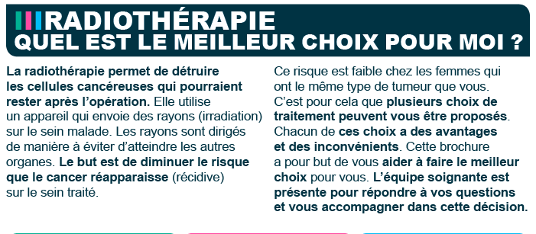

**11a. Selon vous, cette introduction est-elle utile pour choisir son traitement ?**

|  |  |  |  |  |  |  |  |  |  |  |  |  |
| --- | --- | --- | --- | --- | --- | --- | --- | --- | --- | --- | --- | --- |
| Pas du tout  utile | **0** | **1** | **2** | **3** | **4** | **5** | **6** | **7** | **8** | **9** | **10** | Extrêmement  utile |

**11b. Selon vous, y a-t-il des choses à modifier concernant le texte ou la présentation de cette section ?**

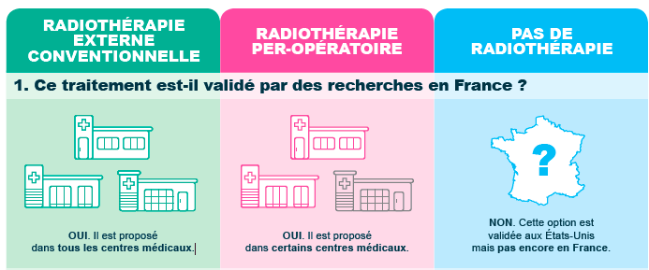

**12a. Selon vous, cette section est-elle utile pour choisir son traitement ?**

|  |  |  |  |  |  |  |  |  |  |  |  |  |
| --- | --- | --- | --- | --- | --- | --- | --- | --- | --- | --- | --- | --- |
| Pas du tout  utile | **0** | **1** | **2** | **3** | **4** | **5** | **6** | **7** | **8** | **9** | **10** | Extrêmement  utile |

**12b. Selon vous, y a-t-il des choses à modifier concernant le texte ou la présentation de cette section ?**



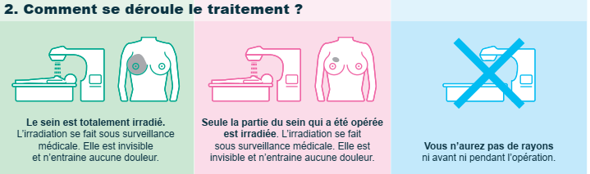

**13a. Selon vous, cette section est-elle utile pour choisir son traitement ?**

|  |  |  |  |  |  |  |  |  |  |  |  |  |
| --- | --- | --- | --- | --- | --- | --- | --- | --- | --- | --- | --- | --- |
| Pas du tout  utile | **0** | **1** | **2** | **3** | **4** | **5** | **6** | **7** | **8** | **9** | **10** | Extrêmement  utile |

**13b. Selon vous, y a-t-il des choses à modifier concernant le texte ou la présentation de cette section ?**



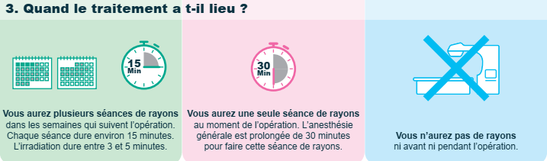

**14a. Selon vous, cette section est-elle utile pour choisir son traitement ?**

|  |  |  |  |  |  |  |  |  |  |  |  |  |
| --- | --- | --- | --- | --- | --- | --- | --- | --- | --- | --- | --- | --- |
| Pas du tout  utile | **0** | **1** | **2** | **3** | **4** | **5** | **6** | **7** | **8** | **9** | **10** | Extrêmement  utile |

**14b. Selon vous, y a-t-il des choses à modifier concernant le texte ou la présentation de cette section ?**



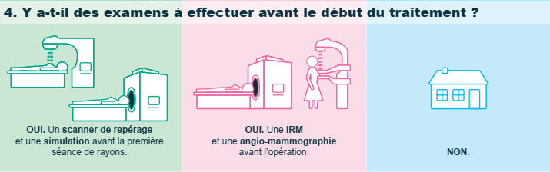

**15a. Selon vous, cette section est-elle utile pour choisir son traitement ?**

|  |  |  |  |  |  |  |  |  |  |  |  |  |
| --- | --- | --- | --- | --- | --- | --- | --- | --- | --- | --- | --- | --- |
| Pas du tout  utile | **0** | **1** | **2** | **3** | **4** | **5** | **6** | **7** | **8** | **9** | **10** | Extrêmement  utile |

**15b. Selon vous, y a-t-il des choses à modifier concernant le texte ou la présentation de cette section ?**



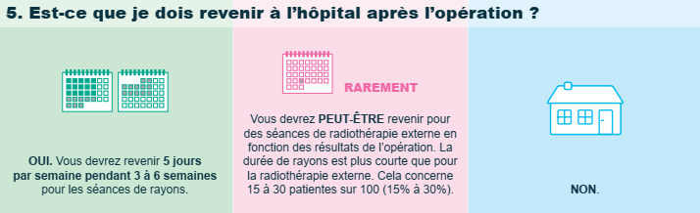

**16a. Selon vous, cette section est-elle utile pour choisir son traitement ?**

|  |  |  |  |  |  |  |  |  |  |  |  |  |
| --- | --- | --- | --- | --- | --- | --- | --- | --- | --- | --- | --- | --- |
| Pas du tout  utile | **0** | **1** | **2** | **3** | **4** | **5** | **6** | **7** | **8** | **9** | **10** | Extrêmement  utile |

**16b. Selon vous, y a-t-il des choses à modifier concernant le texte ou la présentation de cette section ?**



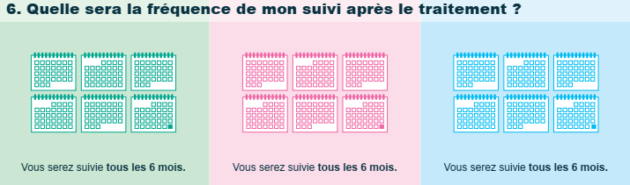

**17a. Selon vous, cette section est-elle utile pour choisir son traitement ?**

|  |  |  |  |  |  |  |  |  |  |  |  |  |
| --- | --- | --- | --- | --- | --- | --- | --- | --- | --- | --- | --- | --- |
| Pas du tout  utile | **0** | **1** | **2** | **3** | **4** | **5** | **6** | **7** | **8** | **9** | **10** | Extrêmement  utile |

**17b. Selon vous, y a-t-il des choses à modifier concernant le texte ou la présentation de cette section ?**





**18a. Selon vous, cette section est-elle utile pour choisir son traitement ?**

|  |  |  |  |  |  |  |  |  |  |  |  |  |
| --- | --- | --- | --- | --- | --- | --- | --- | --- | --- | --- | --- | --- |
| Pas du tout  utile | **0** | **1** | **2** | **3** | **4** | **5** | **6** | **7** | **8** | **9** | **10** | Extrêmement  utile |

**18b. Selon vous, y a-t-il des choses à modifier concernant le texte ou la présentation de cette section ?**



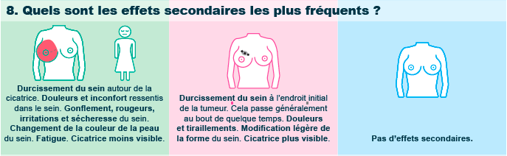

**19a. Selon vous, cette section est-elle utile pour choisir son traitement ?**

|  |  |  |  |  |  |  |  |  |  |  |  |  |
| --- | --- | --- | --- | --- | --- | --- | --- | --- | --- | --- | --- | --- |
| Pas du tout  utile | **0** | **1** | **2** | **3** | **4** | **5** | **6** | **7** | **8** | **9** | **10** | Extrêmement  utile |

**19b. Selon vous, y a-t-il des choses à modifier concernant le texte ou la présentation de cette section ?**



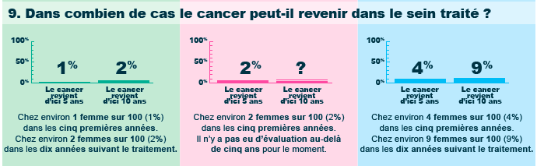

**20a. Selon vous, cette section est-elle utile pour choisir son traitement ?**

|  |  |  |  |  |  |  |  |  |  |  |  |  |
| --- | --- | --- | --- | --- | --- | --- | --- | --- | --- | --- | --- | --- |
| Pas du tout  utile | **0** | **1** | **2** | **3** | **4** | **5** | **6** | **7** | **8** | **9** | **10** | Extrêmement  utile |

**20b. Selon vous, y a-t-il des choses à modifier concernant le texte ou la présentation de cette section ?**



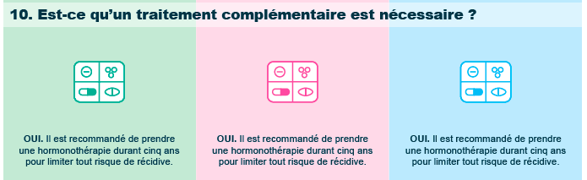

**21a. Selon vous, cette section est-elle utile pour choisir son traitement ?**

|  |  |  |  |  |  |  |  |  |  |  |  |  |
| --- | --- | --- | --- | --- | --- | --- | --- | --- | --- | --- | --- | --- |
| Pas du tout  utile | **0** | **1** | **2** | **3** | **4** | **5** | **6** | **7** | **8** | **9** | **10** | Extrêmement  utile |

**21b. Selon vous, y a-t-il des choses à modifier concernant le texte ou la présentation de cette section ?**



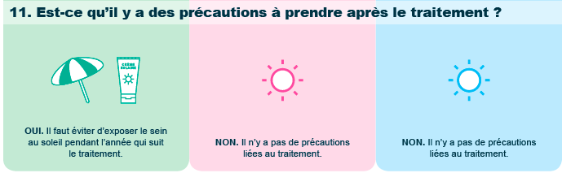

**22a. Selon vous, cette section est-elle utile pour choisir son traitement ?**

|  |  |  |  |  |  |  |  |  |  |  |  |  |
| --- | --- | --- | --- | --- | --- | --- | --- | --- | --- | --- | --- | --- |
| Pas du tout  utile | **0** | **1** | **2** | **3** | **4** | **5** | **6** | **7** | **8** | **9** | **10** | Extrêmement  utile |

**22b. Selon vous, y a-t-il des choses à modifier concernant le texte ou la présentation de cette section ?**



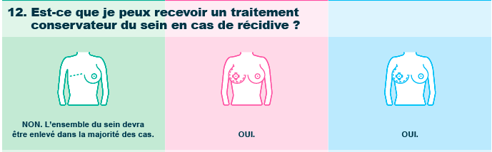

**23a. Selon vous, cette section est-elle utile pour choisir son traitement ?**

|  |  |  |  |  |  |  |  |  |  |  |  |  |
| --- | --- | --- | --- | --- | --- | --- | --- | --- | --- | --- | --- | --- |
| Pas du tout  utile | **0** | **1** | **2** | **3** | **4** | **5** | **6** | **7** | **8** | **9** | **10** | Extrêmement  utile |

**23b. Selon vous, y a-t-il des choses à modifier concernant le texte ou la présentation de cette section ?**



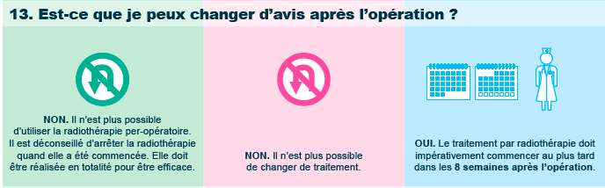

**24a. Selon vous, cette section est-elle utile pour choisir son traitement ?**

|  |  |  |  |  |  |  |  |  |  |  |  |  |
| --- | --- | --- | --- | --- | --- | --- | --- | --- | --- | --- | --- | --- |
| Pas du tout  utile | **0** | **1** | **2** | **3** | **4** | **5** | **6** | **7** | **8** | **9** | **10** | Extrêmement  utile |

**24b. Selon vous, y a-t-il des choses à modifier concernant le texte ou la présentation de cette section ?**



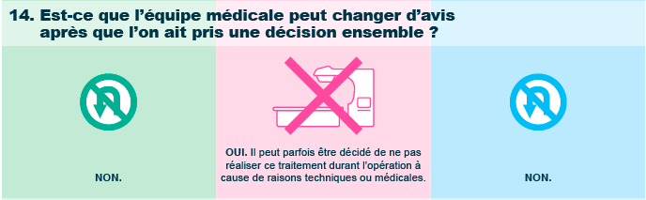

**25a. Selon vous, cette section est-elle utile pour choisir son traitement ?**

|  |  |  |  |  |  |  |  |  |  |  |  |  |
| --- | --- | --- | --- | --- | --- | --- | --- | --- | --- | --- | --- | --- |
| Pas du tout  utile | **0** | **1** | **2** | **3** | **4** | **5** | **6** | **7** | **8** | **9** | **10** | Extrêmement  utile |

**25b. Selon vous, y a-t-il des choses à modifier concernant le texte ou la présentation de cette section ?**



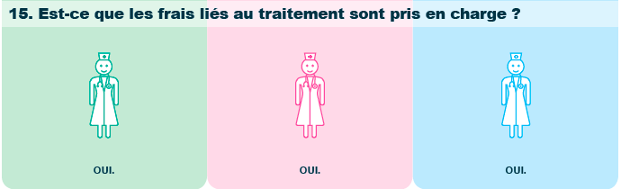

**26a. Selon vous, cette section est-elle utile pour choisir son traitement ?**

|  |  |  |  |  |  |  |  |  |  |  |  |  |
| --- | --- | --- | --- | --- | --- | --- | --- | --- | --- | --- | --- | --- |
| Pas du tout  utile | **0** | **1** | **2** | **3** | **4** | **5** | **6** | **7** | **8** | **9** | **10** | Extrêmement  utile |

**26b. Selon vous, y a-t-il des choses à modifier concernant le texte ou la présentation de cette section ?**

**PARTIE 4. EVALUATION GLOBALE DE L’OUTIL D’AIDE À LA DÉCISION**

Merci de nous avoir donné votre avis sur les différentes sections de cet outil d’aide à la décision. Vous pouvez maintenant l’afficher dans son intégralité en cliquant sur ce bouton et nous donner votre avis plus général sur la brochure.

**27. Selon vous, quelles sont les deux sections les plus importantes parmi celles présentées dans la brochure ? Pourquoi ?**

**28. Selon vous, quelles sont les deux sections les moins importantes parmi celles présentées dans la brochure ? Pourquoi ?**

**29. Selon vous, y a-t-il des informations importantes qui ne sont pas présentes dans la brochure ? Lesquelles ?**

**30. Recommanderiez-vous ou non l’utilisation de cette brochure à une patiente pour prendre une décision sur le choix de traitement en collaboration avec le médecin ?**

*Donnez une note de 0 à 10. La note 0 si vous ne recommanderiez pas du tout l’utilisation de cette brochure, la note 10 si vous recommanderiez absolument l’utilisation de cette brochure. Les notes intermédiaires servant à nuancer votre jugement*

|  |  |  |  |  |  |  |  |  |  |  |  |  |
| --- | --- | --- | --- | --- | --- | --- | --- | --- | --- | --- | --- | --- |
| Pas du tout | **0** | **1** | **2** | **3** | **4** | **5** | **6** | **7** | **8** | **9** | **10** | Absolument |

**31. Selon vous, cette brochure est :**

❑ trop longue ❑ d’une longueur adéquate ❑ trop courte

**32. Selon vous, cette brochure présente une information neutre ou en en faveur d’une des 3 options de traitement :**

❑ neutre ❑ en faveur de l’option : _________________________

**33. Si vous souhaitez nous faire part d’autres commentaires concernant cet outil d’aide à la décision ou ce questionnaire, n’hésitez pas :**

**Le questionnaire est maintenant terminé. Nous vous remercions vivement d’avoir pris de temps de le compléter et de nous avoir fait part de votre expérience. Cela nous sera très utile.**

## Annexe 5 : questionnaire sur l’Outil de decision 2- – participation (ou non) a un essai clinique de phase precoce

***(proposé à toutes les personnes ayant (ou ayant eu) un cancer)***

**Les questions suivantes portent sur vos expériences liées aux essais cliniques.**

**5. Avez-vous déjà participé à un essai clinique ?**

❑ 1. OUI, pour un cancer

❑ 2. OUI, pour une autre pathologie

❑ 3. NON, jamais

**6. Connaissez-vous une ou plusieurs personnes qui ont déjà participé à un essai clinique** ?

❑ 1. OUI

❑ 2. NON

**SI OUI**

**6a. Un membre de ma famille**

❑ 1. OUI

❑ 2. NON

**6b. Un ami**

❑ 1. OUI

❑ 2. NON

**6c. Une connaissance proche**

❑ 1. OUI

❑ 2. NON

**6d. Une connaissance lointaine**

❑ 1. OUI

❑ 2. NON

**PARTIE 2. ESSAIS CLINIQUES ET ARGUMENTS DÉCISIONNELS**

La médecine a fait des progrès considérables dans le traitement des cancers. Toutefois, les traitements ne permettent pas toujours de contrôler la maladie et assurer une bonne qualité de vie. C’est pour cela que la recherche médicale essaie de développer de nouveaux traitements.

Les essais cliniques de phase précoce (phase 1 ou 2) sont les premiers tests chez l’homme d’un nouveau traitement. Ils testent la toxicité (les effets indésirables) puis l’efficacité (les effets positifs) du nouveau traitement. Les personnes qui participent à ces essais peuvent bénéficier des avancées de la recherche médicale.

Pour certains patients les traitements habituels ne sont parfois pas suffisamment efficaces. Un nouveau traitement à l’essai pourrait être plus efficace et les patients qui le souhaitent peuvent contacter une équipe médicale spécialisée pour connaitre les possibilités de participation à un essai.

Notre équipe de recherche développe une brochure appelée outil d’aide à la décision. Ce type de brochure est utilisé pour aider les personnes atteintes de maladies à choisir entre plusieurs options concernant leurs parcours de soin. Il peut être utilisé lorsque plusieurs options de soin peuvent être proposées aux patients. Nous aurions besoin de votre aide pour élaborer l’outil d’aide à la décision le plus pertinent possible.

*Vous pouvez répondre à ce questionnaire même si vous n’avez jamais eu à prendre ce type de décision. Cette brochure doit être compréhensible par toute personne qui pourrait un jour se poser ce type de question. Elle ne concernera que certaines personnes pour lesquels la participation à un essai précoce sera envisagée.*

**Que vous ayez déjà eu à vous poser ce type de questions ou non, dites-nous quels types d’informations vous paraissent les plus importantes à donner aux patients atteintes d’un cancer afin qu’ils puissent choisir de contacter ou non une équipe médicale qui propose des essais précoces en pleine connaissance de cause. Pour chaque type d’information cité ci-dessous, évaluez le niveau d’importance en lui attribuant une note de 0 à 10 (0 représente le niveau le moins important et 10 le niveau le plus important).**

|  |  |  |  |  |  |  |  |  |  |  |  |
| --- | --- | --- | --- | --- | --- | --- | --- | --- | --- | --- | --- |
|  | **Importance de l’information pour décider de contacter un centre investigateur** | | | | | | | | | | |
|  | **0** | **1** | **2** | **3** | **4** | **5** | **6** | **7** | **8** | **9** | **10** |
|  | ❑ | ❑ | ❑ | ❑ | ❑ | ❑ | ❑ | ❑ | ❑ | ❑ | ❑ |
| **a.** La nécessité de passer des examens pour savoir si vous pouvez participer | ❑ | ❑ | ❑ | ❑ | ❑ | ❑ | ❑ | ❑ | ❑ | ❑ | ❑ |
| **b.** La nécessité de signer un formulaire de consentement | ❑ | ❑ | ❑ | ❑ | ❑ | ❑ | ❑ | ❑ | ❑ | ❑ | ❑ |
| **c.** La possibilité qu’un essai soit complet avant que vous puissiez participer | ❑ | ❑ | ❑ | ❑ | ❑ | ❑ | ❑ | ❑ | ❑ | ❑ | ❑ |
| **d.** L’équipe médicale qui assure le suivi | ❑ | ❑ | ❑ | ❑ | ❑ | ❑ | ❑ | ❑ | ❑ | ❑ | ❑ |
| **e.** Le caractère « standard », habituel, du traitement | ❑ | ❑ | ❑ | ❑ | ❑ | ❑ | ❑ | ❑ | ❑ | ❑ | ❑ |
| **f.** La nécessité de se rendre dans un centre spécialisé | ❑ | ❑ | ❑ | ❑ | ❑ | ❑ | ❑ | ❑ | ❑ | ❑ | ❑ |
| **g.** La nécessité d’avoir des examens médicaux supplémentaires | ❑ | ❑ | ❑ | ❑ | ❑ | ❑ | ❑ | ❑ | ❑ | ❑ | ❑ |
| **h.** L’incertitude sur l’efficacité du traitement | ❑ | ❑ | ❑ | ❑ | ❑ | ❑ | ❑ | ❑ | ❑ | ❑ | ❑ |
| **i.** L L’incertitude sur les effets secondaires et les risques pour la santé | ❑ | ❑ | ❑ | ❑ | ❑ | ❑ | ❑ | ❑ | ❑ | ❑ | ❑ |
| **j.** L’utilité pour les autres patients) | ❑ | ❑ | ❑ | ❑ | ❑ | ❑ | ❑ | ❑ | ❑ | ❑ | ❑ |
| **k.** La prise en charge des coûts du traitement | ❑ | ❑ | ❑ | ❑ | ❑ | ❑ | ❑ | ❑ | ❑ | ❑ | ❑ |
| **l.** La fréquence du suivi médical | ❑ | ❑ | ❑ | ❑ | ❑ | ❑ | ❑ | ❑ | ❑ | ❑ | ❑ |
| **m.** Le fait de pouvoir changer d’avis | ❑ | ❑ | ❑ | ❑ | ❑ | ❑ | ❑ | ❑ | ❑ | ❑ | ❑ |
| **n.** Les effets secondaires fréquents | ❑ | ❑ | ❑ | ❑ | ❑ | ❑ | ❑ | ❑ | ❑ | ❑ | ❑ |
| **o.** Les effets secondaires plus rares | ❑ | ❑ | ❑ | ❑ | ❑ | ❑ | ❑ | ❑ | ❑ | ❑ | ❑ |
| **p.** La possibilité que le traitement initialement choisi ne puisse pas être réalisé dans certains cas | ❑ | ❑ | ❑ | ❑ | ❑ | ❑ | ❑ | ❑ | ❑ | ❑ | ❑ |
| **q.** La nécessité de se rendre dans un centre spécialisé | ❑ | ❑ | ❑ | ❑ | ❑ | ❑ | ❑ | ❑ | ❑ | ❑ | ❑ |

**8. Selon vous, quelles sont les deux informations les plus importantes pour décider de contacter un centre investigateur parmi la liste d’informations présentées ci-dessus ? Pourquoi ?**

**9. Selon vous, y aurait-il d’autres informations importantes à donner aux patients pour leur permettre de faire un choix ? Lesquelles ?**

**10. Si vous souhaitez nous faire part d’autres commentaires concernant les choix de traitements ou ce questionnaire, n’hésitez pas :**

**PARTIE 3. PRÉSENTATION DES INFORMATIONS DANS UN OUTIL D’AIDE À LA DÉCISION**

Une première version d’outil d’aide à la décision a été élaborée par notre équipe. Nous aurions besoin de votre aide afin de l’améliorer. Merci de lire la brochure ci-après attentivement. Nous vous demanderons de nous donner votre avis et suggestions concernant cette brochure en vous rappelant que cette brochure ne concernera que certains patients pour lesquels la participation à un essai précoce peut être discutée.

**Pour chacune des sections de la brochure, il vous est demandé d’évaluer l’utilité de la question en lui attribuant une note de 0 à 10 (**donner un chiffre entre 0 = *'pas du tout utile'* et 10 = *'extrêmement utile'*). **Si besoin, merci de nous indiquer vos suggestions de modifications concernant le texte et les images.**

|  |  |
| --- | --- |
|  |  |

**11a. Selon vous, cette introduction est-elle utile pour choisir de contacter un centre investigateur ?**

|  |  |  |  |  |  |  |  |  |  |  |  |  |
| --- | --- | --- | --- | --- | --- | --- | --- | --- | --- | --- | --- | --- |
| Pas du tout  utile | **0** | **1** | **2** | **3** | **4** | **5** | **6** | **7** | **8** | **9** | **10** | Extrêmement  utile |

**11b. Selon vous, y a-t-il des choses à modifier concernant le texte ou la présentation de cette section ?**

**12a. Selon vous, cette section est-elle utile pour choisir de contacter un centre investigateur ?**

|  |  |  |  |  |  |  |  |  |  |  |  |  |
| --- | --- | --- | --- | --- | --- | --- | --- | --- | --- | --- | --- | --- |
| Pas du tout  utile | **0** | **1** | **2** | **3** | **4** | **5** | **6** | **7** | **8** | **9** | **10** | Extrêmement  utile |

**12b. Selon vous, y a-t-il des choses à modifier concernant le texte ou la présentation de cette section ?**

**13a. Selon vous, cette section est-elle utile pour choisir de contacter un centre investigateur ?**

|  |  |  |  |  |  |  |  |  |  |  |  |  |
| --- | --- | --- | --- | --- | --- | --- | --- | --- | --- | --- | --- | --- |
| Pas du tout  utile | **0** | **1** | **2** | **3** | **4** | **5** | **6** | **7** | **8** | **9** | **10** | Extrêmement  utile |

**13b. Selon vous, y a-t-il des choses à modifier concernant le texte ou la présentation de cette section ?**

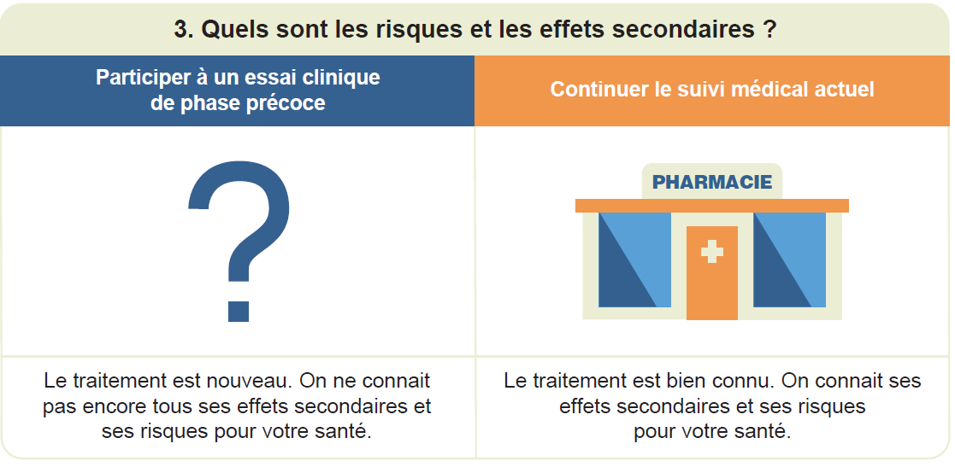

**14a. Selon vous, cette section est-elle utile pour choisir de contacter un centre investigateur ?**

|  |  |  |  |  |  |  |  |  |  |  |  |  |
| --- | --- | --- | --- | --- | --- | --- | --- | --- | --- | --- | --- | --- |
| Pas du tout  utile | **0** | **1** | **2** | **3** | **4** | **5** | **6** | **7** | **8** | **9** | **10** | Extrêmement  utile |

**14b. Selon vous, y a-t-il des choses à modifier concernant le texte ou la présentation de cette section ?**

**15a. Selon vous, cette section est-elle utile pour choisir de contacter un centre investigateur ?**

|  |  |  |  |  |  |  |  |  |  |  |  |  |
| --- | --- | --- | --- | --- | --- | --- | --- | --- | --- | --- | --- | --- |
| Pas du tout  utile | **0** | **1** | **2** | **3** | **4** | **5** | **6** | **7** | **8** | **9** | **10** | Extrêmement  utile |

**15b. Selon vous, y a-t-il des choses à modifier concernant le texte ou la présentation de cette section ?**

**16a. Selon vous, cette section est-elle utile pour choisir de contacter un centre investigateur ?**

|  |  |  |  |  |  |  |  |  |  |  |  |  |
| --- | --- | --- | --- | --- | --- | --- | --- | --- | --- | --- | --- | --- |
| Pas du tout  utile | **0** | **1** | **2** | **3** | **4** | **5** | **6** | **7** | **8** | **9** | **10** | Extrêmement  utile |

**16b. Selon vous, y a-t-il des choses à modifier concernant le texte ou la présentation de cette section ?**

**17a. Selon vous, cette section est-elle utile pour choisir de contacter un centre investigateur ?**

|  |  |  |  |  |  |  |  |  |  |  |  |  |
| --- | --- | --- | --- | --- | --- | --- | --- | --- | --- | --- | --- | --- |
| Pas du tout  utile | **0** | **1** | **2** | **3** | **4** | **5** | **6** | **7** | **8** | **9** | **10** | Extrêmement  utile |

**17b. Selon vous, y a-t-il des choses à modifier concernant le texte ou la présentation de cette section ?**

**18a. Selon vous, cette section est-elle utile pour choisir de contacter un centre investigateur ?**

|  |  |  |  |  |  |  |  |  |  |  |  |  |
| --- | --- | --- | --- | --- | --- | --- | --- | --- | --- | --- | --- | --- |
| Pas du tout  utile | **0** | **1** | **2** | **3** | **4** | **5** | **6** | **7** | **8** | **9** | **10** | Extrêmement  utile |

**18b. Selon vous, y a-t-il des choses à modifier concernant le texte ou la présentation de cette section ?**

**PARTIE 4. EVALUATION GLOBALE DE L’OUTIL D’AIDE À LA DÉCISION**

Merci de nous avoir donné votre avis sur les différentes sections de cet outil d’aide à la décision. Vous pouvez maintenant l’afficher dans son intégralité en cliquant sur ce bouton et nous donner votre avis plus général sur la brochure.

**27. Selon vous, quelles sont les deux sections les plus importantes parmi celles présentées dans la brochure ? Pourquoi ?**

**28. Selon vous, quelles sont les deux sections les moins importantes parmi celles présentées dans la brochure ? Pourquoi ?**

**29. Selon vous, y a-t-il des informations importantes qui ne sont pas présentes dans la brochure ? Lesquelles ?**

**30. Recommanderiez-vous ou non l’utilisation de cette brochure à un(e) patient(e) pour prendre une décision sur le choix de contacter un centre investigateur en collaboration avec son médecin ?**

*Donnez une note de 0 à 10. La note 0 si vous ne recommanderiez pas du tout l’utilisation de cette brochure, la note 10 si vous recommanderiez absolument l’utilisation de cette brochure. Les notes intermédiaires servant à nuancer votre jugement*

|  |  |  |  |  |  |  |  |  |  |  |  |  |
| --- | --- | --- | --- | --- | --- | --- | --- | --- | --- | --- | --- | --- |
| Pas du tout | **0** | **1** | **2** | **3** | **4** | **5** | **6** | **7** | **8** | **9** | **10** | Absolument |

**31. Selon vous, cette brochure est :**

❑ trop longue ❑ d’une longueur adéquate ❑ trop courte

**32. Selon vous, cette brochure présente une information neutre ou en en faveur d’une des deux options de traitement :**

❑ neutre ❑ en faveur de l’option : _________________________

**33. Si vous souhaitez nous faire part d’autres commentaires concernant cet outil d’aide à la décision ou ce questionnaire, n’hésitez pas :**

**Le questionnaire est maintenant terminé. Nous vous remercions vivement d’avoir pris de temps de le compléter et de nous avoir fait part de votre expérience. Cela nous sera très utile.**

## ANNEXE 6 : Guide d’entretien avec patient - Outil 1 et Outil 2

1. **Quelles sont vos impressions générales ?***(au moins 5 secondes de silence)*

* Qu’est-ce que vous pensez du texte ?
* Est-ce que certaines choses sont difficiles à comprendre ? Lesquelles ? Est-ce que vous auriez des suggestions pour faciliter la compréhension ?
* Est-ce que certains mots vous paraissent trop compliqués ? Lesquels ? Avez-vous des idées pour les remplacer par d’autres mots ?
* Pensez-vous que ce type de brochure est utilisable par tout le monde ? Si non, avez-vous repéré des éléments qui pourraient être modifiés pour permettre son utilisation par tout le monde ?

1. **Qu’est-ce que vous pensez de ces questions ?***(au moins 5 secondes de silence)*

* Que pensez-vous de la formulation des questions ? Est-ce que la formulation de certaines questions pourrait être améliorée ?
* Si oui – avez-vous des suggestions pour les améliorer ?
* Faut-il supprimer certaines questions ? Lesquelles ? Pourquoi ?
* A-t-on oublié des questions importantes ? Lesquelles ? Pourquoi ?
* Est-ce que l’ordre de présentation des questions vous semble approprié ?
* Avez-vous d’autres suggestions pour améliorer les questions ?

1. **Qu’est-ce que vous pensez des images ?**

* Est-ce que certaines images vous déplaisent ? Auriez-vous une ou des propositions pour remplacer ces images ?
* Que pensez-vous des personnages ?
* Est-ce que certaines images sont difficiles à interpréter ? Lesquelles ?
* Que pensez-vous des couleurs ?
* Selon vous, est-ce que les images correspondent bien au texte ?
* Auriez-vous une ou des propositions pour remplacer ces images afin de mieux les faire correspondre au texte ?
* De façon générale, avez-vous des suggestions pour améliorer les images ?

1. **Souhaiteriez-vous utiliser une brochure comme celle-ci pour vous aider à faire un choix thérapeutique ?**

* Pourquoi ?
* Selon vous, quel peut être l’impact de cette brochure sur la discussion patient - médecin ?
* Pensez-vous que cela soit utile d’avoir une brochure comme celle-ci pour discuter du traitement avec son médecin ?
* Pensez-vous que cela soit utile d’avoir une brochure comme celle-ci pour discuter avec ses proches de la possibilité de participer à un essai précoce ?
* Sur une échelle allant de 0 à 10, 0 étant « pas du tout » et 10 étant « absolument », à quel point recommanderiez-vous cet outil à d’autres patients ?

1. **Avez-vous d’autres commentaires ou suggestions qui permettraient d’améliorer la brochure ?**

*Remerciements, clôture de l’entretien*

**ANNEXE 7: Guide d’entretien avec médecins - Outil 1 et Outil 2**

**A. Quelles sont vos impressions générales ?***(au moins 5 secondes de silence)*

* Qu’est-ce que vous pensez du texte ?
* Est-ce que certaines choses sont difficiles à comprendre ? Lesquelles ? Est-ce que vous auriez des suggestions pour faciliter la compréhension ?
* Est-ce que certains mots vous paraissent trop compliqués ? Lesquels ? Avez-vous des idées pour les remplacer par d’autres mots ?
* Pensez-vous que ce type de brochure est utilisable par tout le monde ? Si non, avez-vous repéré des éléments qui pourraient être modifiés pour permettre son utilisation par tout le monde ?

**B. Qu’est-ce que vous pensez de ces questions ?***(au moins 5 secondes de silence)*

* Est-ce que la formulation de certaines questions pourrait être améliorée ?
* Si oui – avez-vous des suggestions pour les améliorer ?
* Faut-il supprimer certaines questions ? Lesquelles ? Pourquoi ?
* A-t-on oublié des questions importantes ? Lesquelles ? Pourquoi ?
* Est-ce que l’ordre de présentation des questions vous semble approprié ?
* Avez-vous d’autres suggestions pour améliorer les questions ?

**C. Qu’est-ce que vous pensez des images ?**

* Est-ce certaines images vous déplaisent ? Auriez-vous une ou des propositions pour remplacer ces images ?
* Que pensez-vous des personnages ?
* Est-ce que certaines images sont difficiles à interpréter ? Lesquelles ?
* Que pensez-vous des couleurs ?
* Selon vous, est-ce que les images correspondent bien au texte ?
* Auriez-vous une ou des propositions pour remplacer ces images afin de mieux les faire correspondre au texte ?
* De façon générale, avez-vous des suggestions pour améliorer les images ?

**D. Souhaiteriez-vous utiliser une brochure comme celle-ci ?**

* Pourquoi ?
* Selon vous, quel peut être l’impact de cette brochure sur la discussion patient - médecin ?
* Si vous deviez utiliser cet outil dans le cadre d’un entretien avec un patient, comment est-ce que vous vous y prendriez ?
* Sur une échelle allant de 0 à 10, 0 étant « pas du tout » et 10 étant « absolument », à quel point recommanderiez-vous cet outil à un(e) collègue à vous ?

**E Avez-vous d’autres commentaires ou suggestions qui permettraient d’améliorer la brochure ?**

**F. Si vous deviez utiliser cette brochure dans le cadre d’un entretien, de quelles informations auriez-vous besoin pour pouvoir l’utiliser ?**

* Selon vous, si une formation était mise en place pour apprendre à utiliser cette brochure, combien de temps les médecins seraient-ils prêts à y consacrer ?
* Si une telle formation existait, quel est le format qui vous semblerait être le plus adapté pour les médecins qui accepteraient d’y participeraient ?
* Sur une échelle allant de 0 à 10, 0 étant « pas du tout » et 10 étant « absolument », à quel point souhaiteriez-vous participer à une telle formation ?

**G. Sur une échelle allant de 0 à 10, 0 étant « pas du tout » et 10 étant « absolument », à quel point souhaiteriez-vous disposer d’une brochure similaire pour proposer à vos patients  ?**

**H. Sur une échelle allant de 0 à 10, 0 étant « pas du tout » et 10 étant « absolument », à quel point souhaiteriez-vous pouvoir disposer d’une brochure similaire pour d’autres décisions thérapeutiques  ?**

*Remerciements, clôture de l’entretien.*

## 